КАЧЕСТВОТО НА ВЪЗДУХА –
ПРОБЛЕМИ И МЕРКИ ЗА ПОДОБРЯВАНЕТО МУ

Качеството на въздуха, който дишаме влияе на здравето и живота ни.
Замърсяването на въздуха е една от основните екологични причини за редица заболявания в Европа. Въздухът е по-чист днес, отколкото преди две десетилетия, но въпреки подобренията, значителни вредни въздействия остават: Европа все още е далеч от постигането на нива на качество на въздуха, които не водят до риск за хората и на околната среда. Това представлява съществена загуба за Европа: за нейните природни системи, нейната икономика, производителността на работната сила и здравето на европейците. Ефектите от лошото качество на въздуха се усещат най-силно в две основни области – в градските райони, където хората изпитват значителни здравословни проблеми и екосистемите, където се уврежда растежа на растителността, а еутрофикацията е довела до загубата на биологично разнообразие.
Икономическите дейности, пътният трафик, производството на електрическа и топлинна енергия, промишлеността и селското стопанство, както и битовото отопление са основен източник на замърсяване на въздуха.
Фините прахови частици (ФПЧ₁₀ и ФПЧ_{2.5}) и озон (О₃) са най-проблемните замърсители по отношение на човешкото здраве, следвани от бензо(а)пирен (индикатор за полициклични ароматни въглеводороди) и азотен диоксид (NO₂). Най-силно засегнати от въздействието на високите концентрации на озон (О₃), амоняк (NH₃) и азотни оксиди (NO_{x}) са екосистемите и горите във високопланинските райони.
За подобряване на качество на въздуха в бъдеще ще трябва да се увеличи използването на „зелени“ и по-ефективни технологии по отношение на топлоизолация на сградите, както и използването на алтернативни източници на гориво в бита и транспорта, използване на най-добри налични технологии в индустрията и др.

ЕМИСИИ НА ВРЕДНИ ВЕЩЕСТВА И КАЧЕСТВО НА АТМОСФЕРНИЯ ВЪЗДУХ

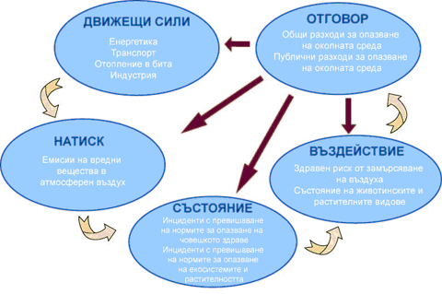

ЕМИСИИ НА ВРЕДНИ ВЕЩЕСТВА ВЪВ ВЪЗДУХА

В тази част са включени емисии на основни замърсители, разпределени по години на национално и европейско ниво, както и емисии на вредни вещества в атмосферния въздух, разпределени по групи източници.

Емисии на вредни вещества във въздуха на национално ниво

Ключов въпрос
Изпълняват ли се международните ангажименти на България за намаляване на емисиите на вредни вещества във въздуха?

Ключови послания
 Ангажиментите на България по Директива 2001/81/ЕО и по Гьотеборгския протокол към Конвенцията за трансгранично замърсяване на въздуха на далечни разстояния (КТЗВДР) за нивата на емисиите на SO₂, NO_{x}, NMVOC и NH₃ за 2019 г. са изпълнени.

Референция към съществуващите концепции и стратегически документи

- Директива 2001/81/ЕО относно националните тавани за емисии на някои атмосферни замърсители
- Гьотеборгски протокол към Конвенцията за трансгранично замърсяване на въздуха на далечни разстояния (КТЗВДР).

Дефиниция на индикатора
Съгласно законодателството на ЕС – Директива 2001/81/ЕО за националните тавани за емисиите на някои атмосферни замърсители, държавите-членки са задължени да постигнат към 2010 г. и впоследствие да не надвишават национални тавани за общите емисии на определени замърсители – серен диоксид, азотни оксиди, летливи органични съединения и амоняк.

Съгласно Гьотеборгския протокол към КТЗВДР, страните по него също имат за задължение да постигнат определени тавани за посочените по-горе замърсители.

За осигуряване на прилагането на Директива 2001/81/ЕО и на задълженията на страната по Договора за присъединяване към ЕС, както и на основание чл.10а от Закона за чистотата на атмосферния въздух (ЗЧАВ), е приета Национална програма за намаляване на общите годишни емисии на серен диоксид, азотни оксиди, летливи органични съединения и амоняк в атмосферния въздух. Документът е приет от Министерски съвет с Решение № 261/ 23.04.2007 година. Тази програма предвижда прилагането на мерки за намаление нивата на емисиите, в резултат, на което да се постигнат посочените по-долу национални тавани, с отчитане прилагането на Директива 2001/81/ЕО.

Табл. 1. Емисии на вредни вещества в атмосферния въздух от антропогенни източници (без природа) и международни ангажименти на България, kt
Атмосферни замърсители | Емисии през 2019 г. | Ангажимент по Директива 2001/81/ЕО | Ангажимент по Гьотеборгски протокол към КТЗВДР | Цели по Националната програма, приета с Решение №261 на МС от 23.04.2007 г.
Атмосферни замърсители | Емисии през 2019 г. | 2010 г. | 2010 г. | 2010 г. | 2015 г. | 2020 г.
SO_{x} (като SO₂) | 74,2 | 836 | 856 | 380 | 300 | 250
NO_{x} (като NO₂) | 91,5 | 247 | 266 | 247 | 247 | 247
NMVOC | 74,7 | 175 | 185 | 175 | 175 | 175
NH₃ | 42,3 | 108 | 108 | 108 | 108 | 108

Оценка на индикатора
От представените в таблицата данни е видно, че към 31.12.2019 г. общите нива на емисиите на SO₂, NO_{х}, NH₃, NMVOC са значително по-ниски от ангажиментите на страната, съгласно Директива 2001/81/ЕО, Гьотеборгския протокол към КТЗВДР и целите по Националната програма за за намаляване на общите годишни емисии на серен диоксид, азотни оксиди, летливи органични съединения и амоняк в атмосферния въздух.

Емисии на основни замърсители във въздуха на национално ниво и европейско ниво за периода 2000 – 2019г.

Ключов въпрос
Какъв напредък е постигнат в намаляването на емисиите на основните замърсители на въздуха?

Ключови послания
През периода 1990 г. – 2019 г. емисиите на серни, азотни оксиди, амоняк и неметанови въглеводороди на национално ниво са намалели.
 Емисиите на ФПЧ_{2,5} са се увеличили с 31.5% от 22,87 kt през 1990 г. до 30,07 kt през 2019 г., което се дължи основно от емисиите на битовия сектор.
 Няма значителна промяна на емисиите на ФПЧ_{2,5} и ФПЧ₁₀ през 2019 г. спрямо 2018 г.

Референция към съществуващите концепции и стратегически документи
- Директива 2001/81/ЕО относно националните тавани за емисии на някои атмосферни замърсители
- Гьотеборгски протокол към Конвенцията за трансгранично замърсяване на въздуха на далечни разстояния (КТЗВДР).

Дефиниция на индикатора
През 2012 г. Гьотеборгския протокол се изменя и за 2020 г. освен тези четири замърсителя SO₂, NO_{х}, NH₃, NMVOC определя и тавани за първичните емисии на фини прахови частици (ФПЧ_{2.5}). Таваните за 2020г. за посочените пет замърсителя са задължение на страната и съгласно Директива (ЕС) 2016/2284 на Европейския парламент и на Съвета от 14 декември 2016 година за намаляване на националните емисии на някои атмосферни замърсители, за изменение на директива 2003/35/ЕО и за отмяна на директива 2001/81/ЕО. Целта е да се ограничат емисиите на замърсителите на въздуха, които са прекурсори на озон и прахови частици, както и на тези, които допринасят за вклисляването и еутрофикацията на екосистемите. Индикаторът проследява тенденцията на емисиите в периода 1990 г. – 2019 г.

Оценка на индикатора

Фиг. 1. Емисии на основни замърсители на национално ниво
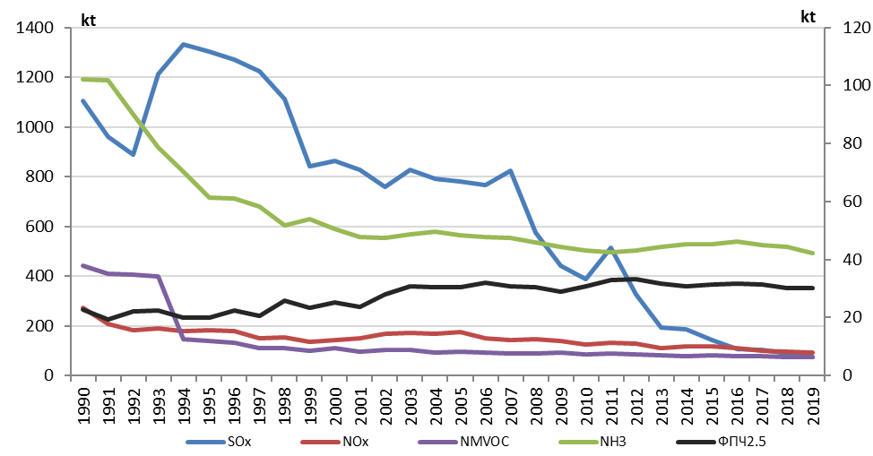

Заб. Емисиите на ФПЧ_{2,5} и NH₃ са изобразени на втората ос.
Източник: ИАОС

В периода 1990 – 2019 г. емисиите на основните замърсители намаляват, с изключение на ФПЧ_{2.5}.
Емисиите на SO₂ намаляват с 93% за 2019 г. в сравнение с базовата 1990 г., което основно се дължи на намалелите емисиите от ТЕЦ.
Емисиите на NO_{x} намаляват с 66.5% за периода 1990-2019 г., което основно се дължи на редуцираните емисии от топлоелектрическите централи и в по-малка степен на намаление на емисиите от автомобилния транспорт.
След резкия спад на емисиите на NMVOC през 1994 г. се наблюдава плавен ход на намаление до 2019 г. В сравнение с базовата 1990 година емисиите намаляват с 83%, което се дължи на намалената употреба на разтворители.
За периода 1990-2019 г. емисиите на NH₃ намаляват с 59% – от 102 до 42 kt. Причината е в намаляване на емисиите от селското стопанство.
Увеличението на емисиите на ФПЧ_{2.5} в периода от 1990 г. до 2019 г. от 23 kt до 30 kt се дължи основно на нарастването на емисиите от изгарянето на горива в битовия сектор.

Фиг. 2. Емисии на основни замърсители на европейско ниво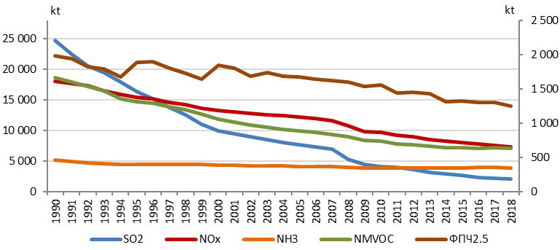
Забележка: Емисиите на ФПЧ_{2.5} са изобразени на втората ос.
Източник: ЕАОС

Антропогенните емисии на основните замърсители намаляват значително в периода 1990 – 2018 г. в страните-членки на ЕС:

- NO_{x} емисиите намаляват с 59%
- SO_{x} емисиите намаляват с 91%
- NMVOC емисиите намаляват с 62%
- NH₃ емисиите намаляват с 26% за целия период, но се увеличават след 2014 г.
- ФПЧ_{2,5} емисиите намаляват с 37% от 2000 г.

Емисии на вредни вещества във въздуха по групи източници за 2019 г.

Ключов въпрос
Как се разпределят емисиите на вредни вещества във въздуха по групи източници за 2019 г.?

Ключови послания
През 2019 г. в сравнение с 2018 г. няма значителна промяна на емисиите на серен диоксид от големите горивни инсталации
Битовото отопление продължава да е основен източник на ФПЧ₁₀ и ФПЧ_{2,5} за 2019 г.

Дефиниция на индикатора
Индикаторът представя националните емисии на вредни вещества във въздуха, изчислени по ръководството на EMEP/EEA г. и по “Единна методика за инвентаризация на емисиите на вредни вещества във въздуха”, утвърдена от министъра на околната среда и водите за 10 групи източници на емисии* и обхваща следните вредни вещества: серни оксиди (SО_{Х}), азотни оксиди (NОх), неметанови летливи органични съединения (NMVOC), амоняк (NH₃), въглероден оксид (СО), тежки метали (живак - Hg, кадмий – Cd, олово – Pb), полициклични ароматни въглеводороди (РАH), диоксини и фурани (DIOX), фини прахови частици (ФПЧ₁₀) и някои др. специфични замърсители.
Разпределение на емисиите на основните атмосферни замърсители по групи източници на емисии.

Оценка на индикатора за 2019 година

Табл.2. Емисии на вредни вещества в атмосферния въздух за 2019 г. по групи
Групи източници на емисии | SОx * (x 1000 t/y) | NOx** (x 1000 t/y) | NMVOC (x 1000 t/y) | NH₃ (x 1000 t/y) | CO (x1000 t/y) | Hg t/y | Cd t/y | Pb t/y | РАН t/y | DIOX g/y | ФПЧ₁₀ (x 1000 t/y) | ФПЧ_{2,5} (x 1000 t/y)
№1 ТЕЦ  (вкл. рафинерии) | 33,90 | 14,50 | 0,66 | 0,02 | 4,56 | 0,584 | 0,373 | 3,03 | 0,0878 | 2,88 | 0,17 | 0,07
№2 Битово горене | 5,94 | 2,73 | 19,21 | 2,11 | 140,42 | 0,046 | 0,405 | 1,50 | 13,79 | 26,75 | 23,77 | 23,12
№3 Горивни процеси в индустрията (в т.ч. производство на енергия) | 5,45 | 6,56 | 0,74 | 0,16 | 8,68 | 0,074 | 0,40 | 2,23 | 0,20067 | 8,59 | 8,10 | 2,20
№4 Негоривни производствени процеси | 21,58 | 1,16 | 6,37 | 1,36 | 14,61 | 0,00003 | 0,115 | 1,50 | 0,00 | 1,74 | 0,23 | 0,17
№5 Добив и преработка на изкопаеми горива | 5,69 | 0,37 | 10,82 | 0,01 | 0,153 | 0 | 0 | 0 | 0 | 0 | 1,11 | 0,17
№6 Използване на разтворители | 0,0067 | 0,02 | 14,66 | 0 | 0,5893 | 0,0002 | 0,09 | 1,74 | 0,0039 | 0,0010 | 1,17 | 0,87
№7 Пътен транспорт | 0,04 | 39,52 | 7,73 | 0,57 | 49,38 | 0,014 | 0,001 | 0,002 | 0,2375 | 1,56 | 2,60 | 2,19
№8 Друг транспорт | 1,58 | 11,87 | 1,44 | 0,001 | 43,78 | 0,002 | 0,0025 | 0,2151 | 0,0128 | 0,02 | 0,50 | 0,49
№9 Третиране и депониране на отпадъци | 0,003 | 0,019 | 1,59 | 1,38 | 0,06 | 0,061 | 0,005 | 0,041 | 0,0002 | 7,36 | 0,37 | 0,37
№10 Селско стопанство | 0 | 14,74 | 11,50 | 36,65 | 0,03 | 0,00006 | 0,0004 | 0,00004 | 0,0009 | 0,20 | 6,16 | 0,41
Общо | 74,19 | 91,49 | 74,72 | 42,30 | 262,25 | 0,78 | 1,40 | 10,26 | 14,34 | 49,09 | 44,18 | 30,07
* - изчислени като серен диоксид
** - изчислени като азотен диоксид
*** - емисиите от сектор природа не са включени, поради липса на актуални данни
Източник: НСИ и ИАОС

Фиг. 3. Разпределение на дела на емисиите на вредни вещества по основните групи източници през 2019 г., %
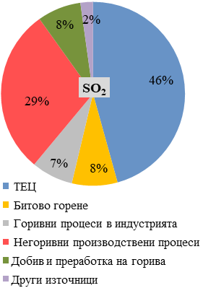 | 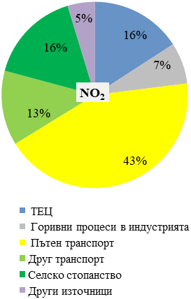
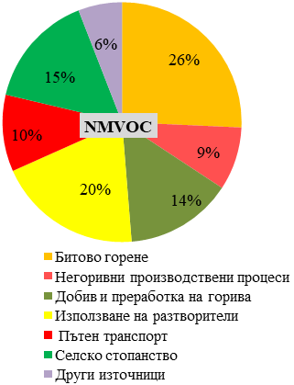 | 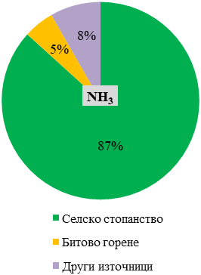
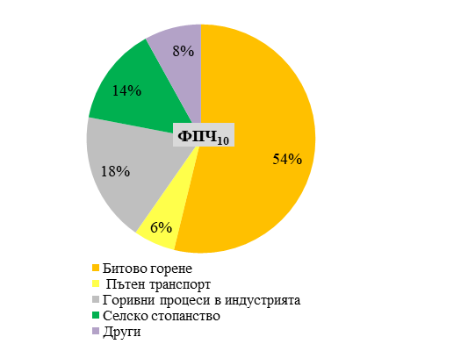 | 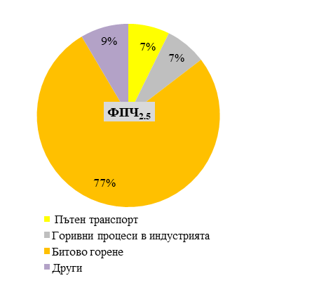

Източник: НСИ и ИАОС

      - Топлоелектрическите централи (вкл. рафинерии) са най-големият източник на серен диоксид – 46% от общото емитирано в страната количество;
- Основните източници на азотни оксиди са пътният транспорт - 43%, топлоелектрическите централи (вкл. рафинерии) - 16%, друг транспорт - 13% и селско стопанство (най-голям дял има използването на неорганични азотни торове) – 16% .
- Селското стопанство емитира 87% от общото количество амоняк.
- Основен антропогенен източник на NMVOC е битовото изгаряне - 26% от общото емитирано количество за страната. Друг основен източник са използваните разтворители - 20%
- Битовото отопление е основен източник на фини прахови частици с 54% емисии от общото количество ФПЧ₁₀ и 77% от ФПЧ_{2.5}, изхвърляни в атмосферата. Другите източници на ФПЧ₁₀ са горивните процеси в индустрията и селското стопанство. За ФПЧ_{2.5} другите основни източници са пътния транспорт и горивните процеси в индустрията – по 7%.

КАЧЕСТВО НА АТМОСФЕРНИЯ ВЪЗДУХ

В тази част е включена оценката на качеството на атмосферния въздух по основни замърсители от националното и европейско законодателство – ФПЧ₁₀, ФПЧ_{2.5}, О₃, NO₂, SO₂, бензо(а)пирен, тежки метали – Pb, As, Ni и Cd, както и експозиция на населението.

ОЦЕНКА НА КАЧЕСТВО НА АТМОСФЕРНИЯ ВЪЗДУХ ПО РАЙОНИ

Съгласно изискванията на националното и европейско законодателство територията на страната е разделена на шест Района за оценка и управление на качеството на атмосферния въздух (РОУКАВ) – Агломерация Столична, Агломерация Пловдив, Агломерация Варна, Северен/Дунавски, Югозападен и Югоизточен. Анализът на данните за качеството на атмосферния въздух (КАВ) се извършва по райони, като се отчита спецификата на всяко населено място, в което се извършва контрол.

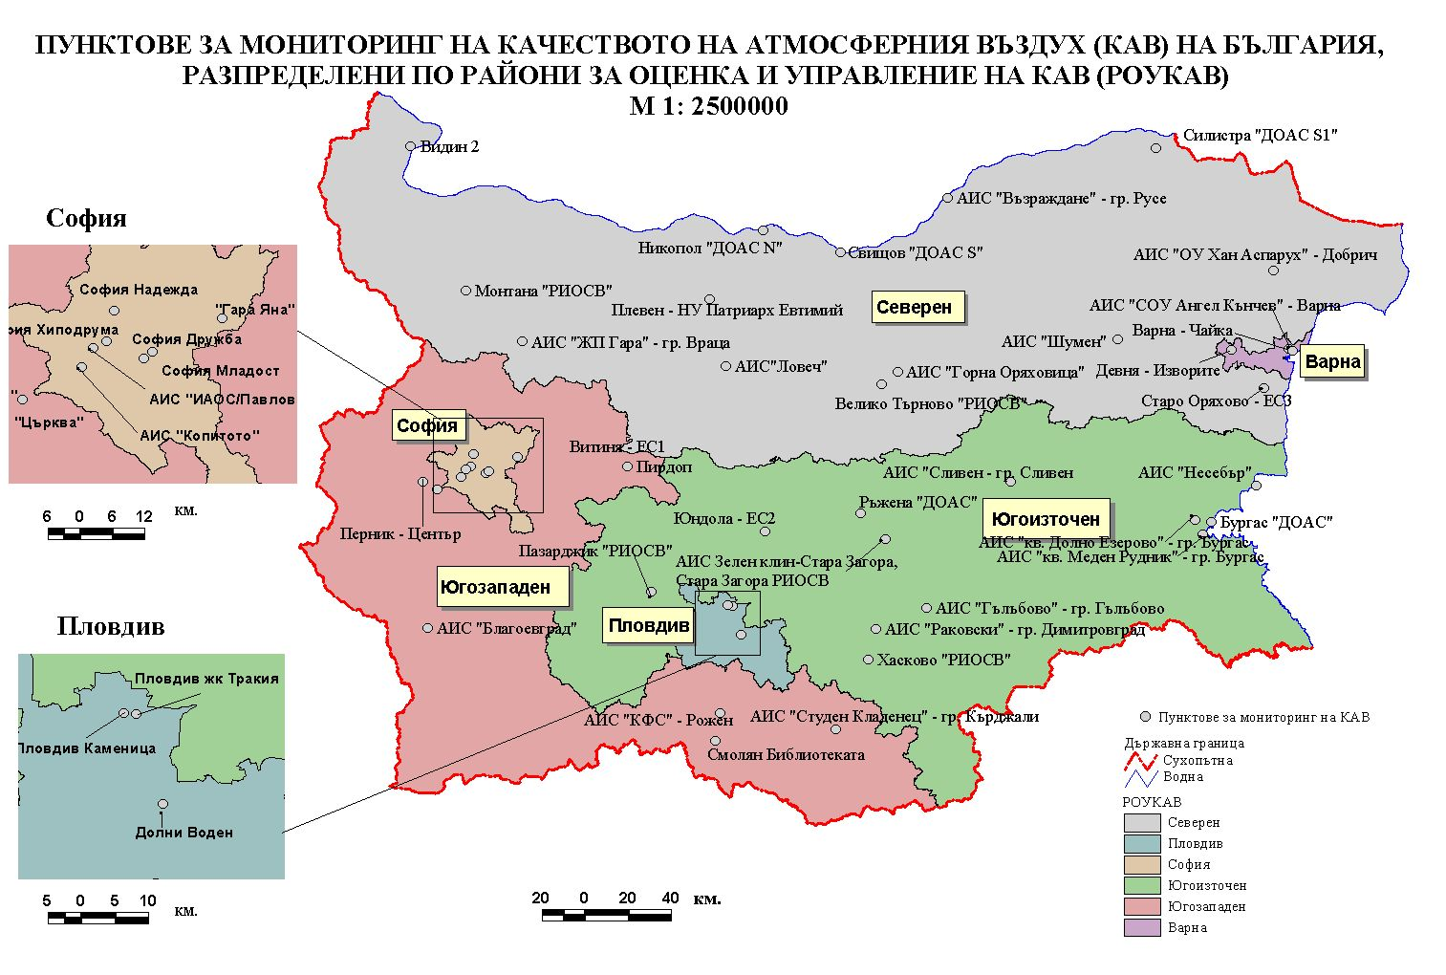

През 2019 г. в Националната Автоматизирана Система за Контрол Качеството на Атмосферния Въздух (НАСККАВ) са функционирали общо 48 стационарни пункта - 34 автоматични измервателни станции (АИС), 9 пункта с ръчно пробонабиране (РП) и последващ лабораторен анализ, 5 ДОАС системи (на принципа на диференциална оптична атомноабсорбционна спектрофотометрия), разположени в градовете Свищов, Никопол, Силистра, Бургас и Ст. Загора (с. Ръжена).
Станциите са определени със заповед на министъра РД-66/28.01.2013 г., отменена със Заповед РД-489/26.06.2019 г. (http://eea.government.bg/bg/legislation/air/489_01_07.pdf). Пунктовете за мониторинг (ПМ) на качеството на атмосферния въздух са разположени в 34 населени места.

Ключов въпрос
Достигнати ли са допустимите нива на атмосферно замърсяване за опазване на човешкото здраве?
Ключови послания:
 Замърсяването с ФПЧ₁₀ продължава да бъде основен проблем за качеството на атмосферния въздух в страната и процентът на населението, живеещо при нива на замърсяване с ФПЧ₁₀ над допустимите норми е много висок – 60.8 % от 3.3 млн. население, живеещо в населени места, в които се контролира този замърсител. Изчисленията са извършени съгласно методика на Европейската агенция по околна среда. Трябва да се направи уточнението, че методиката изчислява възможния максимум на евентуално засегнатото население, със следното допускане: във всяко населено място, в което е регистрирано превишение на нормата, цялото население е подложено на негативното влияние на прахови частици. При всички положения при извършване на изчисленията по Методиката на ЕАОС засегнатото население е завишено.
През 2019 г. отново е регистрирано превишение на средногодишната норма за азотен диоксид в АИС „Пловдив – ж.к. Тракия“.
Продължава тенденцията за превишение на СЧН и на СДН за серен диоксид в гр. Гълъбово. Основните източници на серен диоксид в Югоизточен РОУКАВ са топлоелектрическите централи от енергиен комплекс „Марица Изток“. В гр. Гълъбово са регистрирани три превишения на алармения праг за серен диоксид през 2019 г.
През 2019 г. в 7 от общо 16 пункта се наблюдава превишение на средногодишната норма по показател бензо(а)пирен.
През годината не е регистрирано превишение на прага за предупреждение на населението за озон (три последователни концентрации над 240 µg/m³). Регистрирани са общо 7 превишения на прага за информиране на населението (180 µg/m³) в пункт „София - Дружба“ – 5 превишения, в пункт „Витиня – ЕС1“ – 1, и в пункт „Старо Оряхово – ЕС3“ – 1.
 През годината не е регистрирано превишение на средногодишната норма за бензен в нито един РОУКАВ.
През 2019 г. в тринадесет общини, вкючени в наказателната процедура на Европейската комисия за неспазване на нормите по показател фини прахови частици, е постигнато съответствие с нормите за ФПЧ₁₀ – Гълъбово, Девня, Добрич, Пирдоп, Сливен, Стара Загора, Ловеч, Варна, Благоевград, Бургас, Димитровград, Кърджали и Несебър.
Средночасовата норма за азотен диоксид е спазена във всички пунктове от Националната система за мониторинг на качеството на атмосферния въздух през 2019 г.
През 2019 г. не е регистрирано превишение на средногодишната норма за бензо(а)пирен в РОУКАВ – Агломерация Варна и РОУКАВ - Агломерация Пловдив.

Референция към съществуващите концепции и стратегически документи.
- Нормите на вредни вещества в атмосферния въздух, определени от европейските директиви, са напълно транспонирани в националното законодателство:
- Наредба №12 от 15 юли 2010 г. за норми за серен диоксид, азотен диоксид, фини прахови частици, олово, бензен, въглероден оксид и озон в атмосферния въздух определя нормите за SO₂, NO₂, ФПЧ, Pb, СО, О₃ и бензен.
- Наредба № 11 от 14 май 2007г. за норми за арсен, кадмий, живак, никел и полициклични ароматни въглеводороди в атмосферния въздух определя нормите за As, Cd, Ni и полициклични ароматни въглеводороди в атмосферния въздух.
ОЦЕНКА НА КАЧЕСТВОТО НА АТМОСФЕРНИЯ ВЪЗДУХ ПО ОСНОВНИ ЗАМЪРСИТЕЛИ/ИНДИКАТОРИ
Фини прахови частици

Спрямо размера фините прахови частици се разделят на: ФПЧ₁₀ - частици с диаметър под 10 микрона и ФПЧ_{2.5} – частици с диаметър под 2.5 микрона.
Фините прахови частици се емитират директно в атмосферата (първични ФПЧ) или се формират в атмосферата (вторични ФПЧ). Главните прекурсорни газове за вторичните частици са SO₂, NO_{X}, NH₃ и летливи органични съединения.
Първичните фини прахови частици произхождат от природни източници или антропогенни източници. Природните източници включват морска сол, естествено суспендиран прах, полени, емисии от горски пожари и вулканична пепел. Антропогенните източници включват изгаряне на горива в термични електроцентрали, инсинератори, битово отопление за домакинствата, изгаряне на горива за превозни средства, износване на превозните средства (гуми и спирачки), емисии от износване на пътните платна, както и други видове антропогенен прах. В градовете значителни местни източници са изгорели газове от автомобилите, повторно суспендиране на праха на пътя, както и изгарянето на дърва, горива или въглища за битово отопление. Това са всички източници, емитиращи близо до повърхността на земята, които водят до значително въздействие върху нивата на ФПЧ в околната среда.
Фините прахови частици навлизат в дихателната система, като причиняват много здравословни проблеми. Те имат вреден ефект и върху околната среда - намаляват видимостта, влияят върху климата и могат да увредят и сградите в зависимост от състава си.

Фини прахови частици (ФПЧ₁₀)

Ключови послания
Замърсяването с ФПЧ₁₀ продължава да бъде основен проблем за качеството на атмосферния въздух в страната. Основните причини за наднормено замърсяване с прахови частици са отоплението с твърдо гориво през зимния сезон и емисиите от автомобилния и обществен транспорт.
Най-голям брой превишения на СДН през 2019 г. са измерени в АИС “Пловдив – ж.к. Тракия“ – 89 превишения, пункт за мониторинг „Монтана – РИОСВ“ – 71 превишения, и в АИС „Пловдив - Каменица“ – 69 превишения.
През 2019 г. броят на пунктовете, в които е регистрирано превишение на СГН, е 2 за разлика от 2018 г., когато нормата е била превишена в 8 пункта. През 2019 г. най-висока средногодишна концентрация (СГК) е измерена в АИС „Пловдив – ж.к. Тракия“ – 44.67 μg/m³ и АИС „Видин 2“ – 41.26 μg/m³.
 В някои градове има намаление на средногодишните стойности на концентрацията и броя на превишенията на СДН за ФПЧ₁₀ в периода 2015-2019 г.
През 2019 г. в 21 пункта, разположени в населени места, е спазена нормата за допустим брой превишения на СДН за ФПЧ₁₀ до 35 броя.
В 29 от общо 31 общини, в които има пунктове, разположени в населените места, СГН не е превишена през 2019 г.
През 2019 г. в тринадесет общини, вкючени в наказателната процедура на Европейската комисия за неспазване на нормите по показател фини прахови частици, е постигнато съответствие с нормите – Гълъбово, Девня, Добрич, Пирдоп, Сливен, Стара Загора, Ловеч, Варна, Благоевград, Бургас, Димитровград, Кърджали и Несебър.

Дефиниция на индикатора
- Брой на превишенията на СДН за ФПЧ_{10.}
СДН за опазване на човешкото здраве е 50 µg/m³ и не трябва да бъде превишавана повече от 35 пъти в рамките на една календарна година.
- Превишаване на СГН на ФПЧ₁₀
СГН за опазване на човешкото здраве е 40 μg/m³.

Оценка на индикатора
През 2019 г. замърсяването на атмосферния въздух с ФПЧ₁₀ продължава да бъде основен проблем за качеството на атмосферния въздух на национално ниво. Източник на регистрираните наднормени замърсявания са битовите, транспортните и промишлените дейности на територията на съответните общини, както и замърсените и лошо поддържани пътни настилки. Допълнителен принос към замърсяването на атмосферния въздух с прахови частици оказва и влиянието на неблагоприятните метеорологични условия в страната като продължителното време с ниска скорост на вятъра и продължителни засушавания.

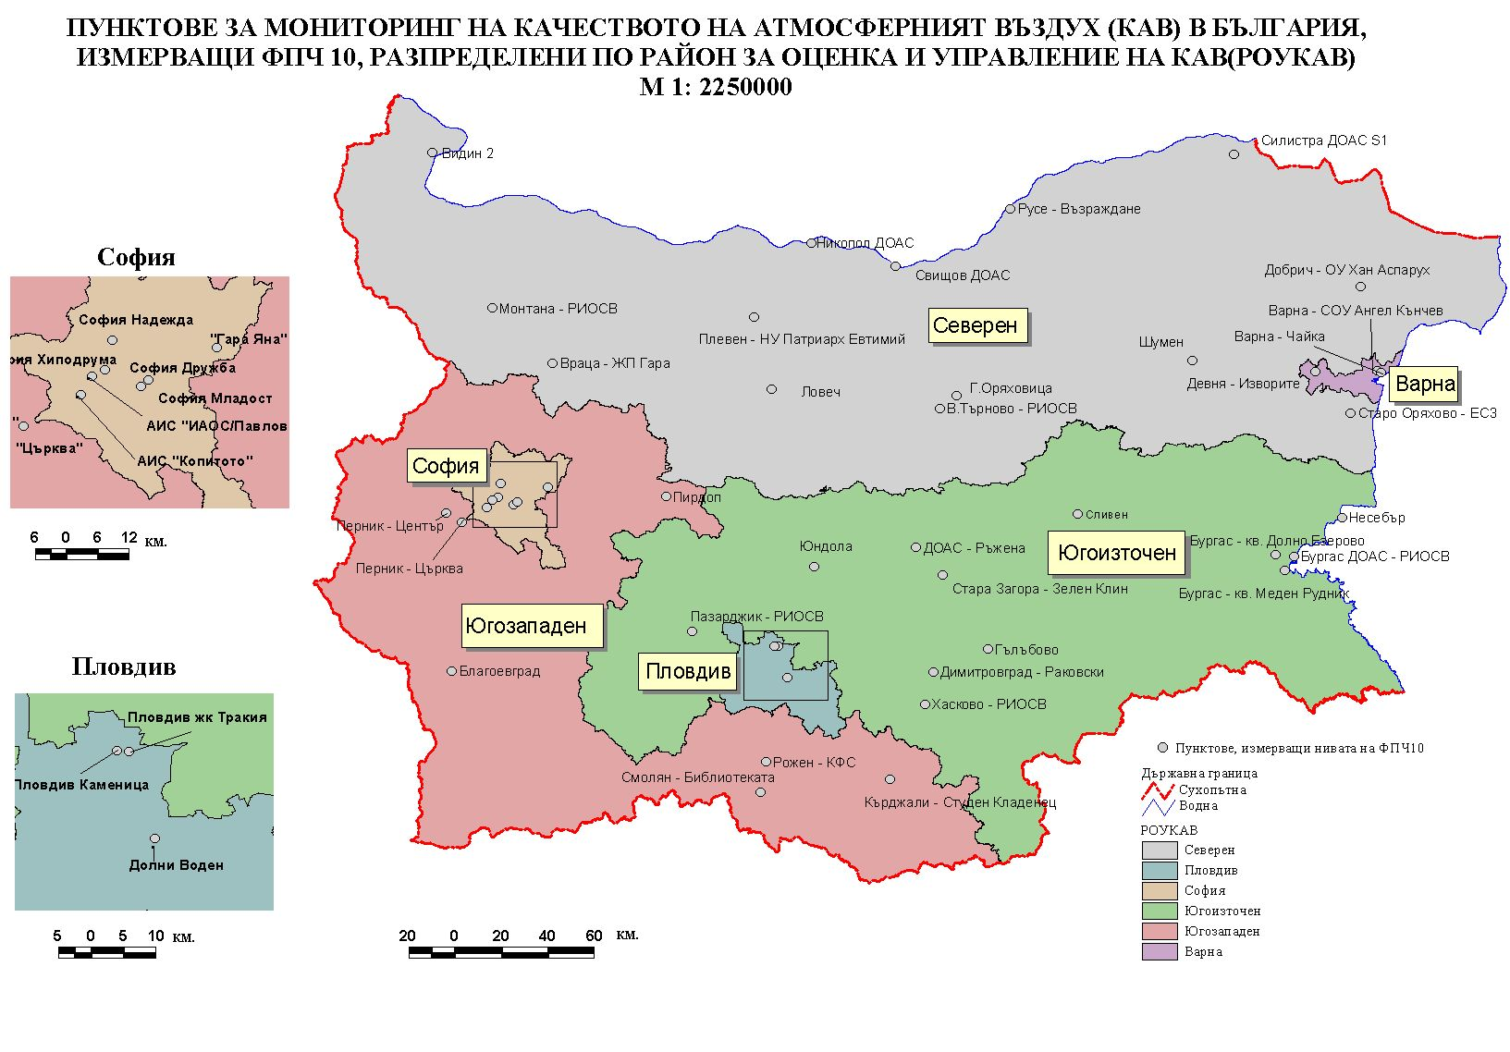
Източник: ИАОС

Фиг. 4. Брой превишения на СДН за ФПЧ₁₀ през 2019 г.
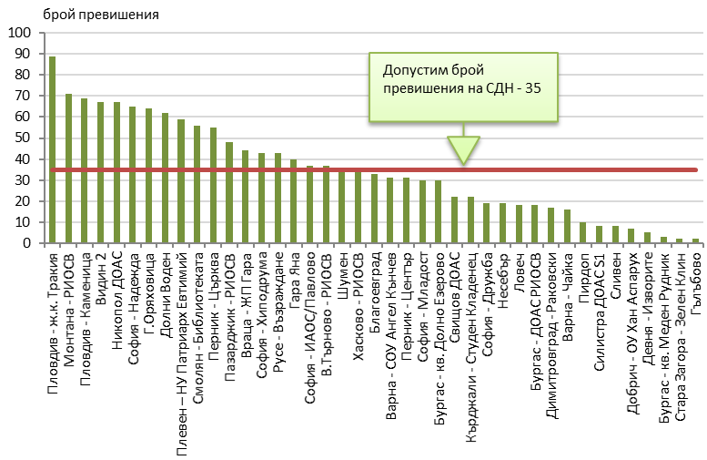
Източник: ИАОС

В двадесет и една от станциите (от общо 41), измерващи ФПЧ₁₀, разположени в населени места, не са регистрирани превишения на средноденонощната норма.
Най-голям брой превишения на СДН през 2019 г са измерени в АИС „Пловдив – ж.к. Тракия“ – 89 превишения, пункт за мониторинг „Монтана – РИОСВ“ – 71 превишения, и в АИС „Пловдив - Каменица“ – 69 превишения. Във всички извънградски пунктове за мониторинг регистрираните превишения са под допустимия брой.
На европейско ниво като индикатор за превишение на средноденонощната норма за ФПЧ₁₀ се използва 90.4 перцентил, който отговаря на 36-тата най-висока стойност. Ако стойността на 90.4 перцентил е под 50 µg/m³, нормата не е превишена, а ако е над 50 µg/m³ – нормата е превишена.

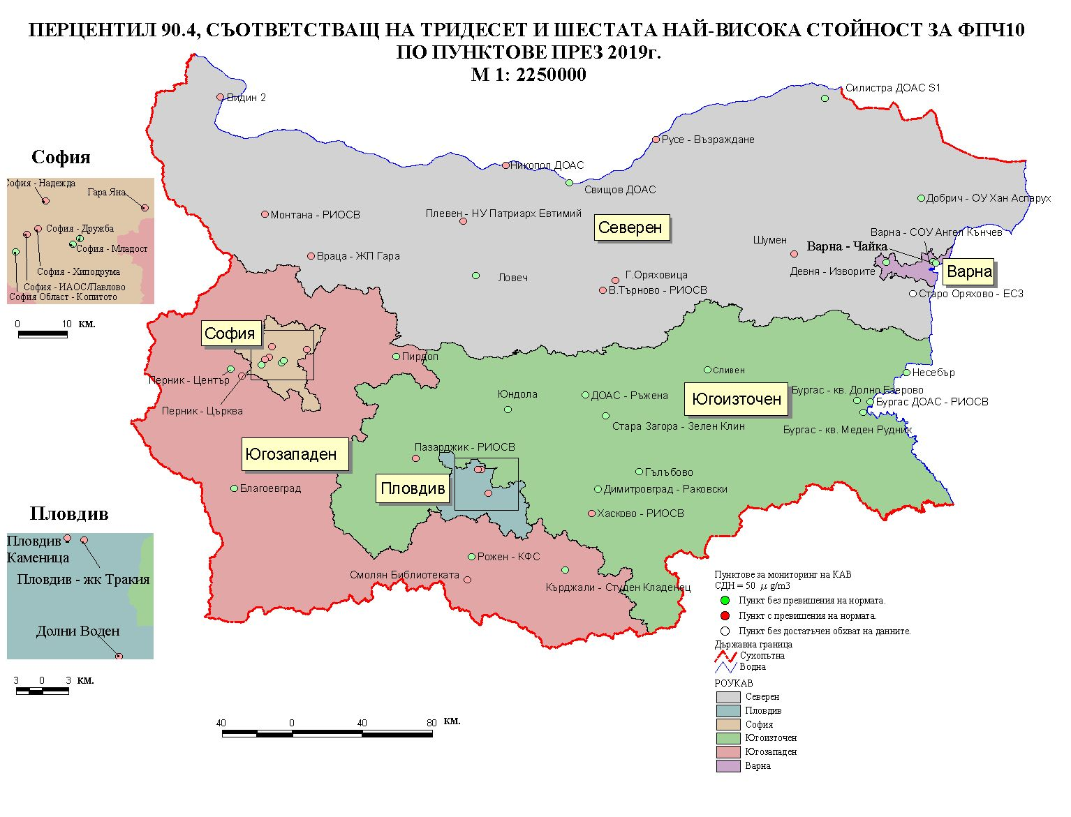
Източник: ИАОС

Фиг. 5. Средногодишна концентрация на ФПЧ₁₀ за 2019 г. в населените места, μg/m³
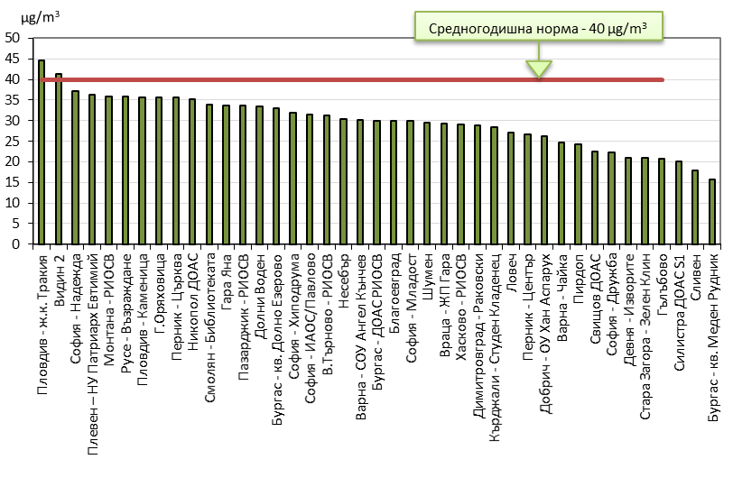
Източник: ИАОС
Забележка: В графиката са включени единствено пунктовете за мониторинг, в които са регистрирани повече от 75% (изискуем минимум за статистическа обработка) данни за 2019 г.

Най-високите стойности на средногодишната концентрация на ФПЧ₁₀ през 2019 г. са регистрирани в АИС „Пловдив – ж.к. Тракия“ – 44.67 μg/m³, и в АИС „Видин 2“ – 41.26 μg/m³. Това са и единствените пунктове за мониторинг, в които е превишена средногодишната норма за ФПЧ₁₀ през годината.

Фиг. 6. Разпределение на броя на превишенията на средноденонощната норма за ФПЧ₁₀ за 2019 г. в зависимост от класификацията на областта и станцията
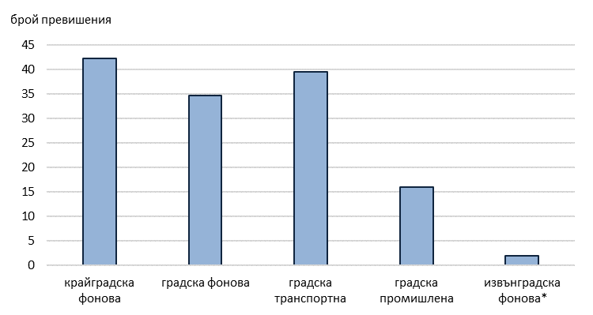
Източник: ИАОС
*“Извънградска фонова” включва данни от следните типове станции: извънградска фонова, регионална фонова и отдалечена фонова.

През 2019 г. са регистрирани най-много превишения в станциите тип „крайградска фонова“ и „градска транспортна“. Не се наблюдават превишения над допустимия брой при градските промишлени и извънградските фонови станции.

Фиг. 7. Брой на превишенията в населените места на СДН за ФПЧ₁₀ за 2019 г., разпределени по зимен период (01.01 – 31.03.2019 г.; 01.10 – 31.12.2019 г.)
и летен период (01.04 – 31.09.2019 г.)
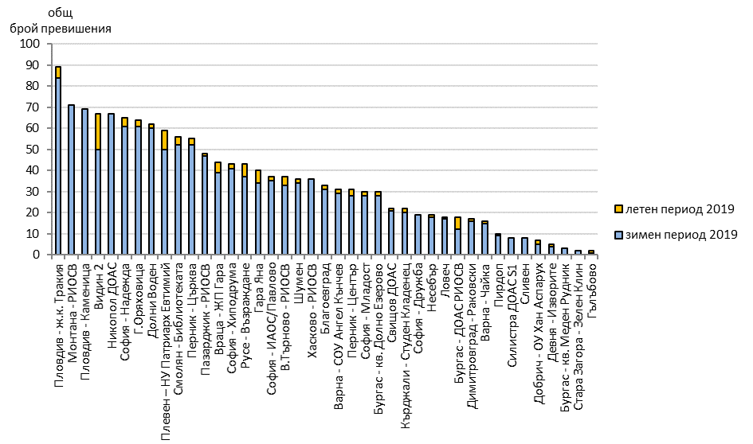
Източник: ИАОС

Замърсяването с ФПЧ₁₀ има ясно изразен сезонен характер. Превишения на нормата за ФПЧ₁₀ се наблюдават предимно през зимния период, поради използване на твърди горива за битово отопление. Неблагоприятните метеорологични условия също влияят върху концентрациите на ФПЧ₁₀ – ниска скорост на вятъра, мъгла, температурна инверсия.
Данните за ФПЧ₁₀ в периода 2015-2019 г., регистрирани в някои от пунктовете, разположени в населени места показват тенденция към намаление на средногодишните концентрации и броя на превишенията на СДН (фиг. 8 и фиг. 9).

Фиг. 8. Брой превишения на СДН на ФПЧ₁₀ за периода 2015 – 2019 г.
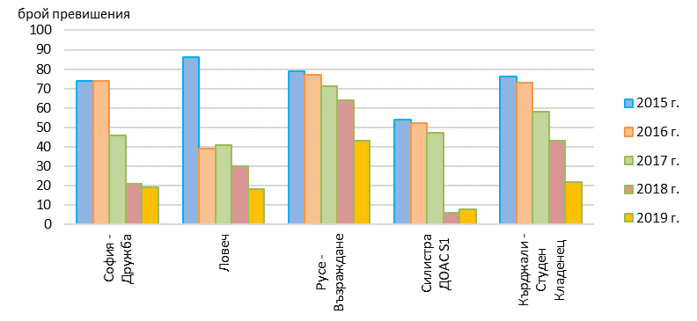
Източник: ИАОС

Фиг. 9. Средногодишна концентрация на ФПЧ₁₀ за периода 2015 – 2019 г. , μg/m³
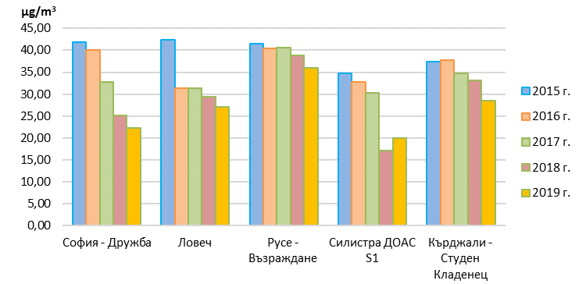
Източник: ИАОС

В периода 2015-2019 г. в пунктовете – „София – Дружба“, „Ловеч“, „Русе – Възраждане“, „Силистра ДОАС S1“ и „Кърджали – Студен Кладенец“ има ясно изразена тенденция към намаление на средногодишните стойности на концентрацията на ФПЧ₁₀ и регистрирания брой превишения на СДН за ФПЧ₁₀. Единствено в „Силистра ДОАС S1“ се наблюдава увеличение на средногодишната концентрация и броя превишения на средноденонощната норма за този замърсител през 2019 г. в сравнение с 2018 г., но и двете норми за ФПЧ₁₀ остават спазени в този пункт за мониторинг.

Голяма част от градското население в европейските страни е подложено на нива, превишаващи пределно допустимите стойности за съдържание на фини прахови частици, определени за защита на човешкото здраве. Република България няма неразрешими хронични проблеми с основните замърсители, с изключение на наднормените нива на фини прахови частици, които се дължат основно на използването на твърди горива за отопление и на стария автомобилен парк – проблем, съществуващ в по-голямата част от държавите членки на ЕС.

Здравен ефект от фините прахови частици:
Прахът постъпва в организма предимно чрез дихателната система, при което по-едрите частици се задържат от лигавицата на носа и гърлото и впоследствие се изхвърлят от организма, а по-фините частици под 10 μm (ФПЧ₁₀) достигат до по-ниските отдели на дихателната система, като водят до увреждане на тъканите в белия дроб. Натрупването на определено количество частици затруднява дишането и предизвиква постоянно дразнене на дихателните органи, като става причина за хронични заболявания на дихателната система или предизвиква усложнения, ако човек вече страда от такива заболявания.
Здравният риск от замърсяването на въздуха с прах зависи както от размера на частиците, така и от химичния им състав, от адсорбираните на повърхността им други химични съединения и от участъка на респираторната система, в който те се отлагат.

Деца, възрастни и хора с хронични белодробни заболявания, грип или астма са особено чувствителни към високи стойности на фини прахови частици. Такава чувствителност може да се наблюдава и при ниски дози с продължителна експозиция. Обикновено се засягат определени органи и системи: дихателната, сърдечно – съдовата, имунната и нервната системи, както и отделни органи като бъбреци, кръвоносни органи, черен дроб и други. В резултат на това въздействие се наблюдава увеличаване на броя на заболяванията на дихателната система, като най-голям е относителният дял на острите бронхити, бронхопневмониите и пневмониите.

Фини прахови частици (ФПЧ_{2.5})

Ключови послания
През 2019 г. не са регистрирани превишения на средногодишната норма за ФПЧ_{2.5}.
Показателят за средна експозиция на населението на ФПЧ_{2.5} за 2019 г. намалява от 20.93 µg/m³ през 2018 г. на 20.74 µg/m³ през 2019 г.

Дефиниция на индикатора
- Превишаване на средногодишната норма за опазване на човешкото здраве се регистрира, когато измерената средногодишна концентрация на ФПЧ_{2.5} в атмосферния въздух е над 25 µg/m³ (в сила от 01.01.2015 г.).

Оценка на индикатора
През 2019 г. показателят ФПЧ_{2.5} е контролиран в 10 пункта за мониторинг на КАВ: София – АИС ”Хиподрума”, София – АИС ”Копитото”, АИС „Витиня“, Перник - „Църква”, Пловдив – АИС ”Каменица”, Ст. Загора - ”РИОСВ”, Варна - АИС ”СОУ Ангел Кънчев”, Русе – АИС ”Възраждане”, В. Търново - ”РИОСВ”, КФС - „Рожен”, разположени съответно във всички РОУКАВ. Средногодишната норма от 25 µg/m³ е спазена във всички пунктове, в които са регистрирани достатъчно валидни данни (над 75 %) за изчисляване на средногодишна стойност.

Фиг. 10. Средногодишни концентрации на ФПЧ_{2.5}, регистрирани през 2019 г. , μg/m³
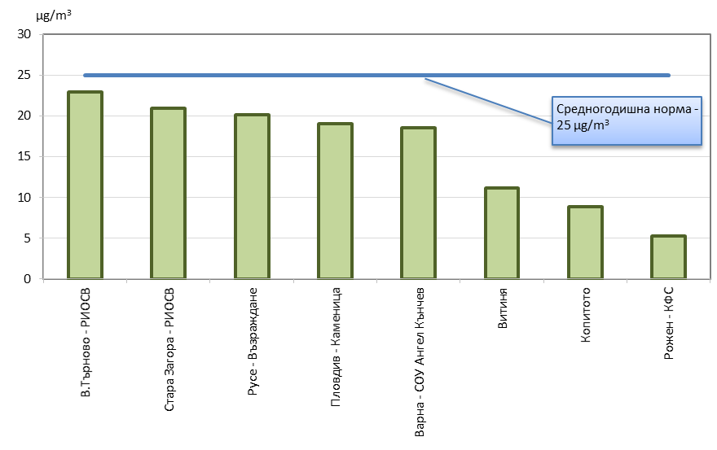
Източник: ИАОС
Забележка: В графиката са включени единствено пунктовете за мониторинг, в които са регистрирани повече от 75% (изискуем минимум за статистическа обработка) данни за 2019 г.

Фиг. 11. Средногодишни концентрации на ФПЧ_{2.5}, регистрирани
за периода 2015 -2019 г. , μg/m³
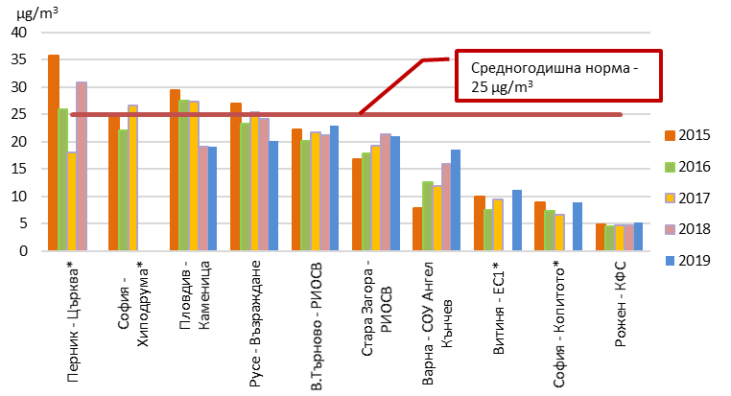
Източник: ИАОС
*В графиката не са представени средногодишни стойности на концентрацията на ФПЧ_{2.5} за 2018 г. и/или 2019 г. за тези пунктове, тъй като имат по-малко от 75% (изискуем минимум за статистическа обработка) регистрирани данни за годината.
В 40 % от пунктовете, в които се следят нивата на ФПЧ_{2.5}, е регистрирана поне една средногодишна концентрация, която превишава средногодишната норма за този замърсител, в периода 2015-2019 г. През 2019 г. не са регистрирани превишения на средногодишната норма в пунктовете, в които са регистрирани достатъчно валидни данни (над 75 %) за изчисляване на средногодишна стойност.

Показател за средна експозиция
Показателят за средна експозиция (ПСЕ), изразен в μg/m³, се определя въз основа на извършени измервания в градски фонови пунктове за мониторинг в зони и агломерации, разположени на територията на България. Той следва да се оценява като средна годишна концентрация за три последователни календарни години, осреднена за всички пунктове за мониторинг. ПСЕ за референтната 2010 г. е средната концентрация за 2008, 2009 и 2010 година. ПСЕ за 2019 г. е средната концентрация за 2017, 2018 и 2019 година. Изискуемият обхват на данни е минимум 90%.

Фиг. 12. Показател за средна експозиция на населението с ФПЧ_{2.5}
за периода 2010 – 2019 г., µg/m³
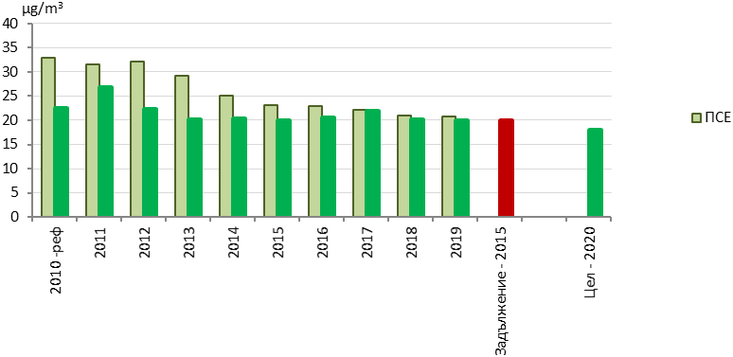
Източник: ИАОС
ПСЕ на населението на ФПЧ_{2.5} за 2019 г. е 20.74 μg/m³.
Съгласно Наредба №12 (транспонирана Директива 2008/50/ЕС), задължение във връзка с ПСЕ на населението на ФПЧ_{2.5,} което трябва да бъде постигнато до 2015 г. е 20 μg/m³. Целта за ограничаване на експозицията във връзка с ПСЕ на населението на ФПЧ_{2.5} от 18 μg/m³ трябва да бъде постигната през 2020 година.

Озон (O₃)

За разлика от другите замърсители приземният (тропосферен) озон не се емитира директно в атмосферата, а се формира чрез комплексни химични реакции, последващите емисии на прекурсорни газове като азотни оксиди (NOx – група газове, включваща NO и NO₂) и неметанови летливи органични съединения (NMVOC) от естествен и от антропогенен произход, в присъствие на слънчева светлина и високи температури. Метанът (CH₄) и въглеродният оксид (CO) също играят роля за образуването на озон. Поради това, че образуването на озон изисква слънчева светлина, се наблюдава ясно нарастване на концентрациите му от северните части към южните части на континента. Концентрацията на озон типично нараства с нарастване на надморската височина, затова високи концентрации се наблюдават на високо разположени станции. Близо до повърхността озонът се разлага чрез повърхностно отлагане и чрез реакция на титруване с емитирания NO, при което се образува NO₂. Концентрацията на озон е висока в извънградски (отдалечени) станции, по-ниска в градски фонови станции и още по-ниска в транспортни пунктове, където озонът бързо се разлага. Озонът е основната съставка на градският „смог”.
Метеорологичните условия също влияят върху образуването на озона. Горещи и сухи лета с продължителни периоди на високо атмосферно налягане водят до повишени нива на озон.
Озонът е мощен и агресивен окислител, който може да има вредно влияние върху човешкото здраве. Той влияе върху респираторната система, причинявайки проблеми с дишането, астма, намалена функция на белите дробове и други болести на дихателната система. Възрастните хора и малките деца са особено чувствителни.

Високите нива на озон могат да увредят и растителността, влошавайки растежа и възпроизвеждането й, водейки до намаляване на реколтата на селскостопанските посеви, уврежда растежа на горите и намалява биоразнообразието. Озонът възпрепятства фотосинтезата, като по този начин пречи на поглъщането на въглероден диоксид. Озонът увеличава степента на деградация на сградите.

Озон за човешкото здраве

Ключови послания
През годината не е регистрирано превишение на прага за предупреждение на населението (три последователни концентрации над 240 µg/m³). Регистрирани са общо 7 превишения на прага за информиране на населението (180 µg/m³) в пункт „София - Дружба“ – 5 превишения, в пункт „Витиня – ЕС1“ – 1, и в пункт „Старо Оряхово – ЕС3“ – 1.
Само в 2 извънградски фонови станции от общо 27 автоматични измервателни станции за озон са регистрирани повече от 25 дни с превишение на краткосрочната целева норма за озон за опазване на човешкото здраве от 120 µg/m³, осреднено за тригодишен период (2017–2019 г.).

Дефиниция на индикатора
- Брой дни с превишения на краткосрочната целева норма (КЦН) - максималната осемчасова средна стойност в рамките на денонощието от 120 μg/m³ да не бъде превишавана повече от 25 дни за година, осреднено за тригодишен период;
- Брой превишения на прага за информиране на населението - 180 μg/m³;
- Брой превишения на прага за предупреждение на населението - 240 μg/m³ превишен в рамките на три последователни часа.

Оценка на индикатора
Регистрирани са общо 7 превишения на прага за информиране на населението (180 µg/m³) в пункт „София - Дружба“ – 5 превишения, в пункт „Витиня – ЕС1“ – 1, и в пункт „Старо Оряхово – ЕС3“ – 1.

През 2019 г. не са регистрирани превишения на прага за предупреждение на населението (концентрации, превишаващи 240 µg/m³ в продължение на три последователни часа).

Най-много дни с превишение на КЦН за 2019 г. са регистрирани в „Рожен-КФС“ (41 дни), АИС „Юндола-ЕС2“ (36 дни), АИС „София – Копитото“ (31 дни) и АИС „Стара Загора – Зелен Клин“ (30 дни).
Осреднявайки дните с превишения на КЦН за тригодишен период (2017 г., 2018 г. и 2019 г.), нормата е превишена в КФС „Рожен“ – 43, и АИС „Юндола-ЕС2” – 34.
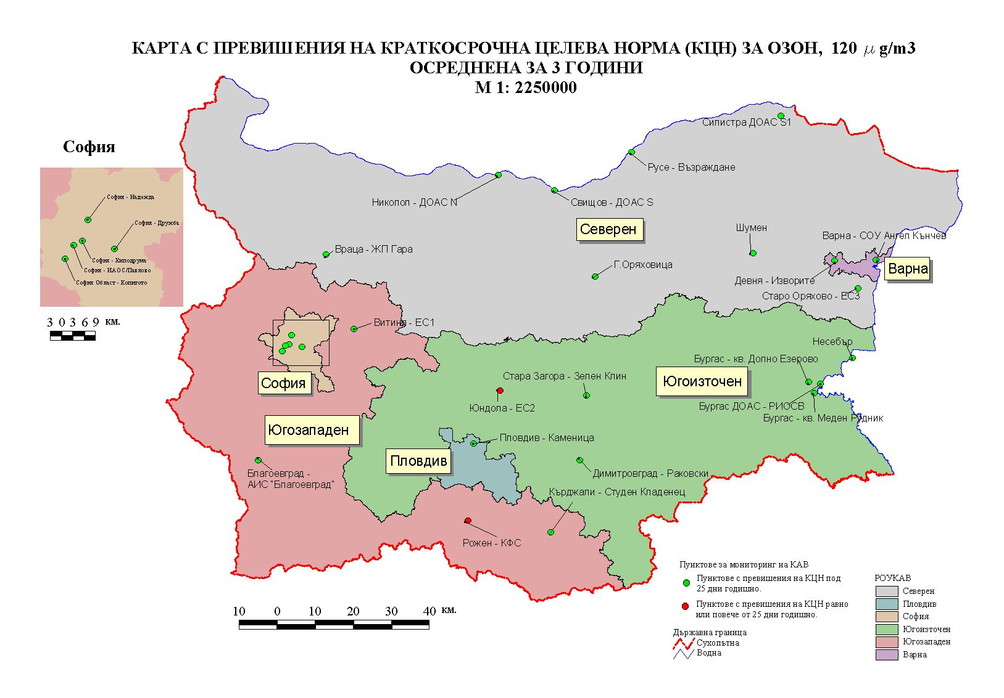
Източник: ИАОС

Фиг. 13. Брой дни с превишения на краткосрочната целева норма за озон,
осреднени за периода 2017 – 2019 г.
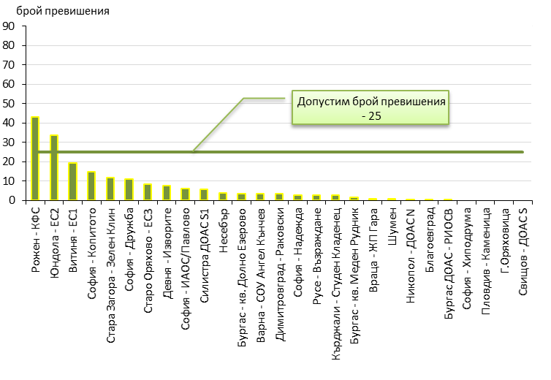
Източник: ИАОС

В две станции, измерващи озон, са регистрирани превишения на краткосрочната целева норма за опазване на човешкото здраве - КФС „Рожен” и АИС „Юндола”. Те са извънградски фонови станции.

Озон за защита на растителността

Критично ниво на озон за защита на растителността.
Тропосферният озон е една от основните съставки на атмосферния смог. Поради силното си окислително въздействие той нанася сериозни поражения върху екосистемите. Озонът влияе на растежа на посевите, дърветата, храстите и тревната растителност. Ето защо концентрации над определени стойности водят до значително намаление на зърнената реколта, забавят растежа на горите и имат токсично въздействие върху хората и животните.

Най-силно засегнати от въздействието на високите концентрации на озон са гъсто населените крайбрежни зони и по-високите планини. За нашата страна най-сериозна е заплахата, свързана с увреждане на горите във високопланинските райони.

Ключов въпрос
Превишени ли са целевите норми за озон за опазване на растителността и на екосистемите?

Ключово послание
През 2019 г. от всички станции измерващи озон, ориентирани за опазване на човешкото здраве и растителността, 81.5 % са изпълнили изискуемия минимум за валидни 90% едночасови стойности за периода от май до юли, предвиден за изчисляване на индикатора AOT40.
През 2019 г. краткосрочната целева норма за приземния озон за опазване на растителността, представена като АОТ40, е превишена само в два от 27-те пункта за мониторинг, а именно в АИС „Юндола – ЕС2“ (регионална фонова станция) и в КФС „Рожен“ (отдалечена фонова станция).

Дефиниция на индикатора
Когато се изследва ефекта от високите концентрации на озон, използваме критично ниво на озон за защита на растителността (AOT40).

Индикаторът AOT40 представлява число, което се определя като сума от разликите между стойностите на средночасовите концентрации на озон над 80 µg/m³ (=40 ppb) и 80 µg/m³ за определен период (от май до юли), при използване само на стойностите, измерени за дадено денонощие на всеки час между 8:00 и 20:00 централно европейско време. Единицата за измерване на AOT40 се изразява в микрограм на кубичен метър за час (µg/m³.h).

Законодателството регламентира краткосрочна целева норма (КЦН) и дългосрочна целева норма (ДЦН) на индикатора за защита на растителността.

Краткосрочната целева норма /AOT40=18000 µg/m³.h / е дадено ниво за съдържание на озон в атмосферния въздух, което следва да бъде достигнато в краткосрочен план (в сила от 01.01.2010 г.) с цел избягване на възможните вредни въздействия на озона върху човешкото здраве и околната среда.

ДЦН /AOT40=6000 µg/m³.h / е дадена стойност за концентрацията на озон в атмосферния въздух, под която са малко вероятни преки неблагоприятни въздействия върху околната среда. ДЦН следва да бъде достигната към 2020 г. и да се поддържа в последствие.

Оценка на индикатора
На фиг.14 са показани всички станции, измерващи озон за 2019 г., ориентирани за опазване на човешкото здраве и растителността. Станциите, представени на фигурата, са означени като „извънградски фонови“ и „градски“. Към „извънградски фонови“ спадат извънградски фонови, регионални фонови и отдалечени фонови станции, а към „градски“ – градски фонови, градски транспортни и градски промишлени. Стойностите на индикатора AOT40 (май–юли), осреднени за 5 години, са в граници от <18 000 до >22 000 µg/m³.h. За България в 2 станции стойностите на AOT40 са над определената краткосрочна целева норма за защита на растителността от 18 000 µg/m³.h. В 25 станции стойностите на АОТ40 (май–юли) са под краткосрочната целева норма. Най-високо критично ниво на АОТ40 (май–юли) над 22 000 µg/m³.h е изчислено в АИС „Юндола - ЕС2”. В КФС „Рожен“ стойността на индикатора е между 18 000 и 22 000 µg/m³.h. Трябва да се отбележи, че АИС „Юндола – ЕС2“ е ориентирана към горските екосистеми, а КФС „Рожен“ е отдалечена фонова станция и изчислените концентрации за озон са неблагоприятни за растителността.

Фиг. 14. Стойности на индикатора AOT40 (май–юли) µg/m³.h в България за 2019 г.
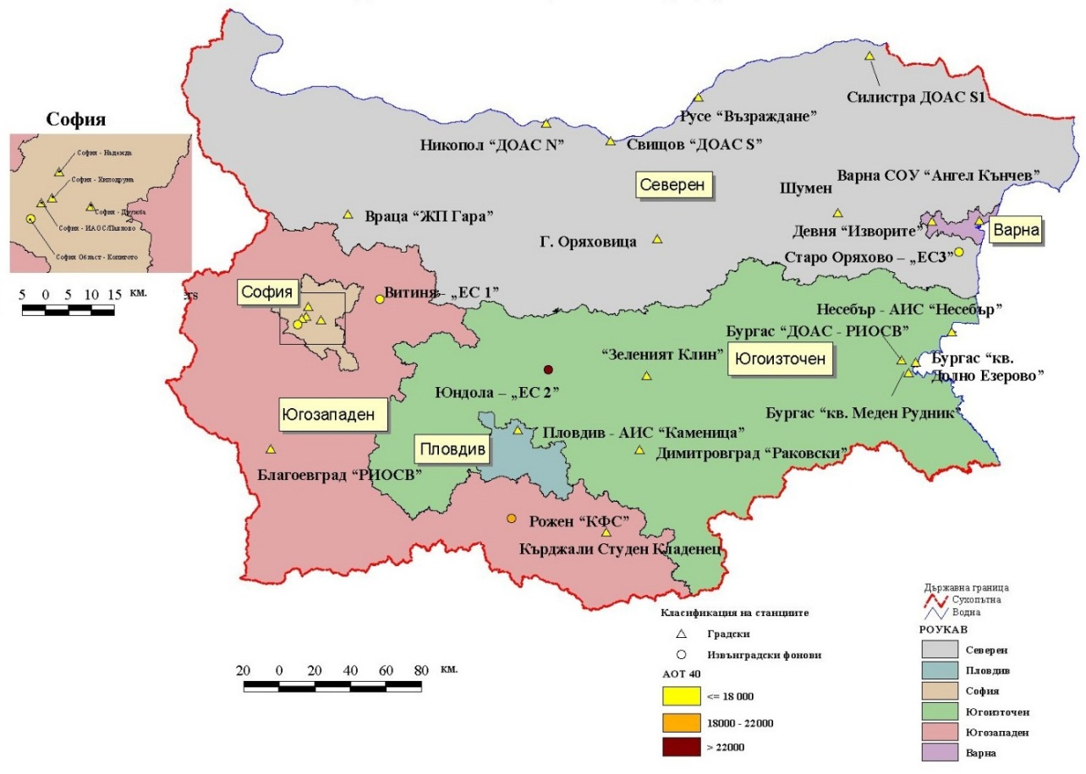
Източник:ИАОС
На фиг.15 са представени, осреднените за 5-годишен период, стойности на индикатора AOT40, изчислен от средночасовите концентрации на озон за месец май, юни и юли, регистрирани във фонова станция „Рожен” в периода 2010 г. – 2019 година. През 2019 г. стойността на AOT40 (май–юли), осреднена за 5-годишен период, е с 1941.58 µg/m³.h над определената краткосрочна целева норма за защита на растителността от 18000 µg/m³.h. Съответствието с краткосрочната целева норма за защита на растителността се оценява от 01.01.2010 г., т.е. 2010 г. е първата календарна година, данните за която се използват за изчисляване на съответствието за следващите 5 календарни години. Дългосрочната целева норма от 6000 µg/m³.h следва да се постигне към 2020 г. и да се поддържа впоследствие.

Фиг. 15. Критично ниво на озон за защита на растителността АОТ40 (май- юли), осреднено за 5-годишен период, µg/m³.h, в АИС „Рожен” за периода 2010 г. – 2019 г.
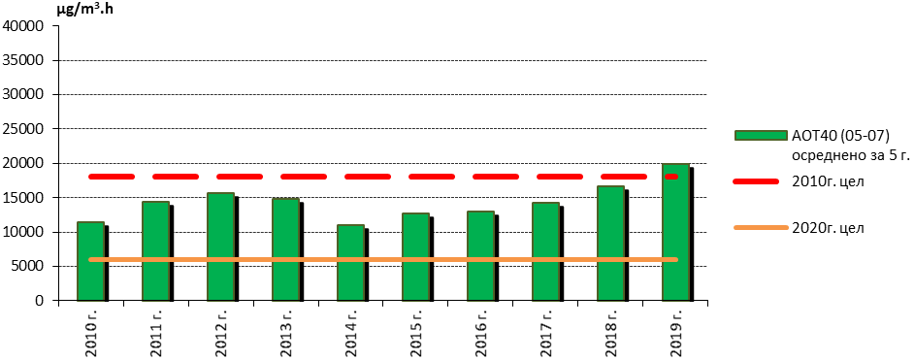
Източник: ИАОС
Критично ниво на озон за защита на растителността в Европа
За сравнение представяме данни за АОТ40 в периода от май до юли 2018 г., публикувани в годишния доклад EMEP/CCC-Report 2/2020 на Химическия координационен център на програмата EMEP, за всички европейски страни, участващи в програмата.

Фиг. 16. Критично ниво на озон за защита на растителността АОТ40(ppb.h)
май - юли в Европа, 2018 г.
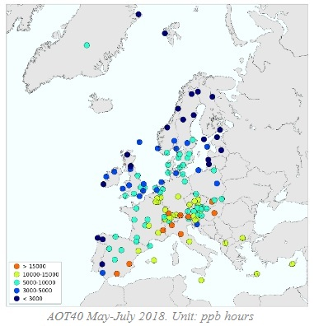
Източник:ИАОС, EMEP/CCC-Report 2/2020

На фиг.16 са отбелязани цветово фоновите станции на страните в зависимост от изчислената стойност на индикатора АОТ40 в периода от май до юли в граници от <3000 ppb.h до >15000 ppb.h. На картата се вижда общо покачване на стойностите на АОТ40 от запад на изток и от север на юг. Ниски стойности на AOT40 (май-юли) са измерени в много от пунктовете в Северна Европа, докато най - високите стойности са регистрирани предимно в Централна Европа. В 10 станции в Европа стойностите на AOT40 (май-юли) са над 15000 ppb.h.

Серен диоксид

Серен диоксид се емитира при изгаряне на горива, съдържащи сяра. Вулканите са най-големият естествен източник на серен диоксид.
Серният диоксид може да повлияе на респираторната система, функцията на белите дробове и да предизвика дразнене на очите.

Ключови послания
 В Агломерация „София“, Агломерация „Пловдив“, Агломерация „Варна“, както и в Югозападен и Северен РОУКАВ през 2019 г. не са регистрирани нарушения на КАВ по отношение на допустим брой превишения на нормите за съдържание на серен диоксид в атмосферния въздух, т.е. регистрираният брой превишения на праговите стойности е в рамките на допустимия или няма.
Продължава тенденцията за превишение на СЧН и на СДН за серен диоксид в гр. Гълъбово. Основните източници на серен диоксид в Югоизточен РОУКАВ са топлоелектрическите централи от енергиен комплекс „Марица Изток“. В гр. Гълъбово са регистрирани три превишения на алармения праг през 2019 г.
Дефиниция на индикатора
- Брой превишения на СЧН за опазване на човешкото здраве за серен диоксид от 350 μg/m³ (да не бъде превишавана повече от 24 пъти в рамките на една календарна година);
- Брой превишения на СДН за опазване на човешкото здраве за серен диоксид от 125 μg/m³ (да не бъде превишена повече от 3 пъти в рамките на една календарна година);
- Брой превишения на прага за алармиране на населението - 500 μg/m³ превишен в рамките на три последователни часа.

Оценка на индикатора
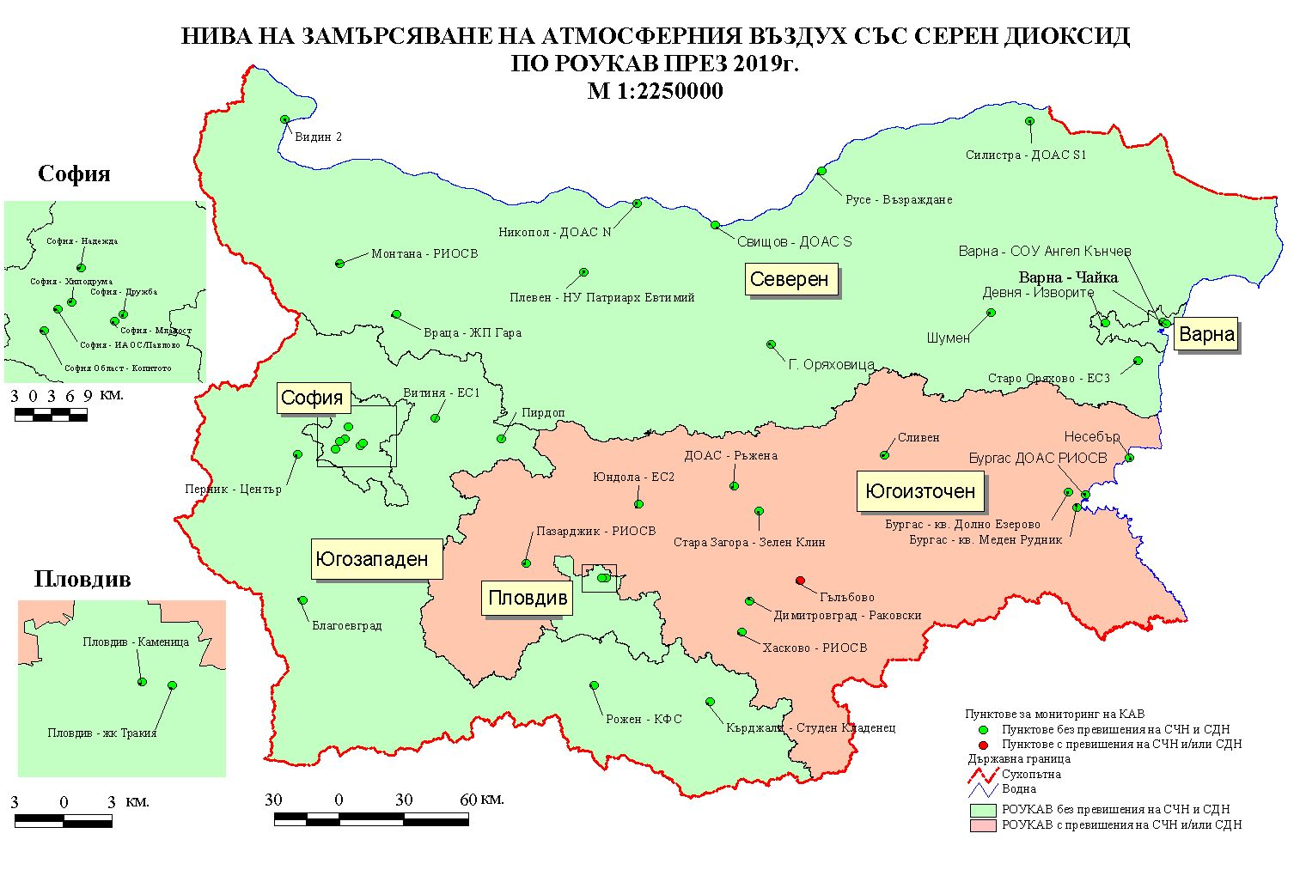
Източник: ИАОС
Фиг. 17. Превишения на нормите за SO₂ за 2019 г.
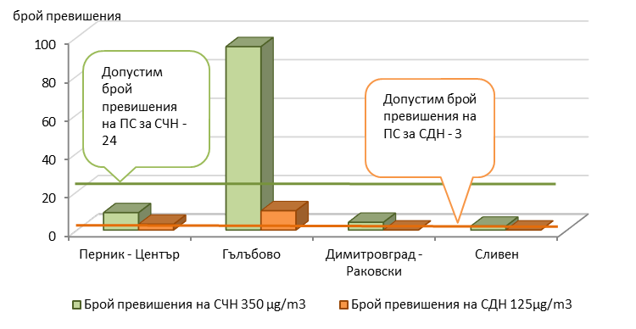
Източник: ИАОС

През 2019 г. са регистрирани превишения на СЧН за SO₂ в АИС „Гълъбово” - 95 броя, в АИС „Перник – Център“ – 9 броя, в АИС „Димитровград – Раковски“ – 4 броя, в АИС „Сливен“ – 2 броя.
Допустимият брой превишения на средноденонощната норма за SO₂ през 2019 г. е надвишен единствено в АИС ”Гълъбово”, където са регистрирани 10 превишения. Причината за тях са емисии от ТЕЦ в комплекса „Марица Изток”.
През 2019 г. са регистрирани 3 превишения на алармения праг за серен диоксид в АИС „Гълъбово“ – на 12, 13 и 20.10.2019 г.

Фиг. 18. Пунктове с превишения на средночасовата норма за SO₂
за периода 2015 г. – 2019 г.
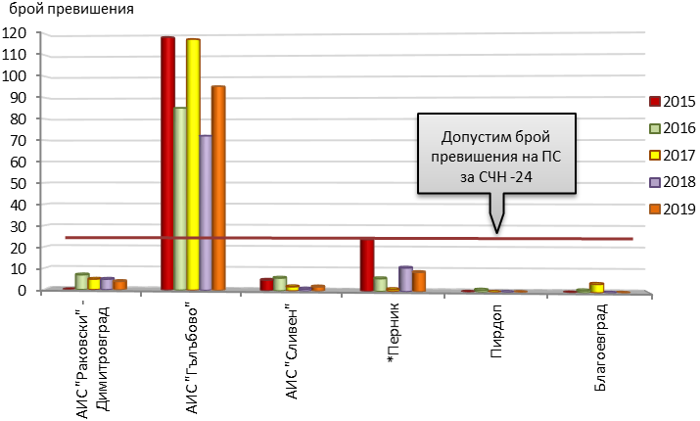
Източник: ИАОС
*От 02.11.2015 г. АИС „Перник-Шахтьор“ е преместена на нова площадка – АИС „Перник – Център“.

Азотен диоксид

Азотният диоксид е газ, образуващ се основно от окислението на азотен оксид (NO). Високотемпературни горивни процеси (от двигатели на коли и електроцентрали) са главните източници на азотни оксиди (NO и NO₂). По-голямата част от емисиите на NO_{x} са емисии на NO, от 5 до 10% са NO₂. Изключения правят дизеловите автомобили, които емитират повече от 70% NO₂ от NO_{х}.

Азотният диоксид е замърсител, който основно засяга дихателната система, като здравните проблеми са промяна в белодробната функция и увеличена чувствителност към белодробни инфекции.

Ключови послания
Средночасовата норма за този замърсител е спазена във всички пунктове от Националната система за мониторинг на качеството на атмосферния въздух през 2019 г.
През 2019 г. отново е регистрирано превишение на средногодишната норма за азотен диоксид в АИС „Пловдив – ж.к. Тракия“.

Дефиниция на индикатора
- Брой превишения на СЧН за опазване на човешкото здраве за азотен диоксид в атмосферния въздух от 200 μg/m³ (да не бъде превишавана повече от 18 пъти в рамките на една календарна година);
- СГН за опазване на човешкото здраве за азотен диоксид се счита за превишена при регистрирана средногодишна концентрация на азотен диоксид над 40 μg/m³;
- Брой превишения на прага за алармиране на населението - 400 μg/m³ превишен в рамките на три последователни часа.

Оценка на индикатора

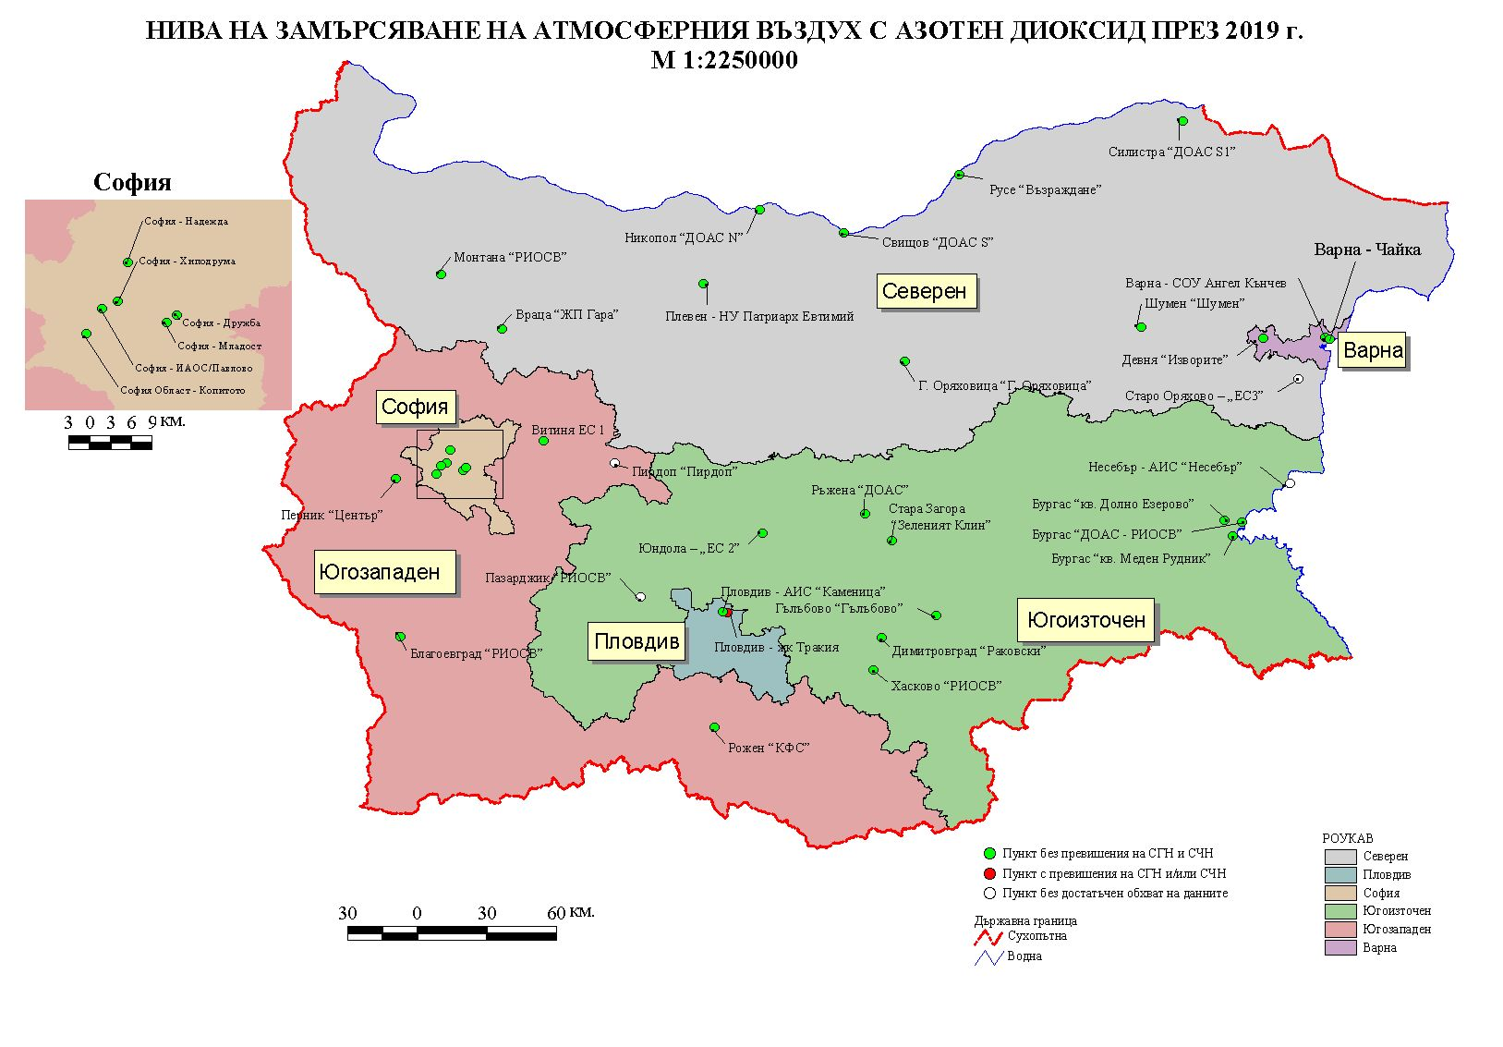
Източник: ИАОС

Фиг. 19. Пунктове с превишения на средночасовата норма
за азотен диоксид за 2019 г.
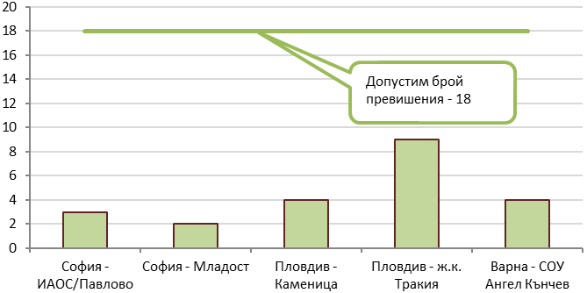
Източник: ИАОС

През 2019 г. не са регистрирани повече от допустимия брой превишения на средночасовата норма в нито един пункт за мониторинг, а средногодишната норма за азотен диоксид е превишена единствено в АИС „Пловдив – ж.к. Тракия“.

Фиг. 20. Средногодишни стойности на концентрацията на азотен диоксид в АИС "Пловдив - ж.к. Тракия" за периода 2016-2019 г. , μg/m³
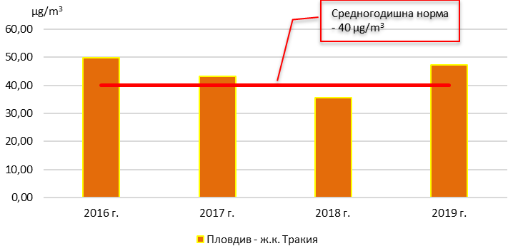
Източник: ИАОС

Полициклични ароматни въглеводороди (ПАВ)

Бензо(а)пиренът е ПАВ, който се изолира в проби от ФПЧ₁₀. Получава се при непълно изгаряне на различни горива. Основните източници на бензо(а)пирена са битово отопление (най-вече изгарянето на дърва, въглища и отпадъци), производството на кокс и стомана, както и пътния трафик. Други източници са пожарите.
Бензо(а)пиренът е канцерогенен, а пренаталната му експозиция води до намалено тегло при новородените.

Ключово послание
За разлика от предходните две години, през 2019 г. средногодишната норма за този замърсител е спазена в пунктове за мониторинг „София - Павлово“ и „Пловдив – ж.к. „Тракия“, както и в пункта, намиращ се в гр. Плевен.
През 2019 г. не е регистрирано превишение на средногодишната норма за бензо(а)пирен в РОУКАВ – Агломерация Варна и РОУКАВ - Агломерация Пловдив.
През 2019 г. в 7 от общо 16 пункта се наблюдава превишение на средногодишната норма по показател бензо(а)пирен.

Дефиниция на индикатора
- Съгласно Директива 2004/107/ЕС (транспонирана в националното законодателство чрез Наредба №11/2007 г. за норми за арсен, кадмий, живак, никел и полициклични ароматни въглеводороди в атмосферния въздух) за страните от ЕС се определя целева СГН за съдържание на ПАВ (определяни като бензо(а)пирен) в атмосферния въздух 1 ng/m³, която се прилага от 01.01.2013 г.

Оценка на индикатора
Съдържанието на полициклични ароматни въглеводороди в атмосферния въздух се контролира в 16 пункта. През 2019 г. в 7 пункта в 4 РОУКАВ е регистрирано превишение на СГН за съдържание на ПАВ в атмосферния въздух.

Фиг. 21. Пунктове с превишение на средногодишната целева норма на бензо(а)пирен за периода 2017 – 2019 г., ng/m³
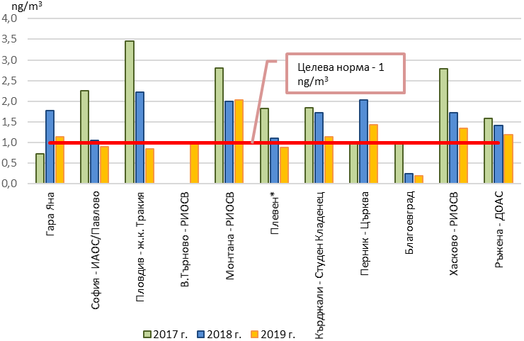
Източник: ИАОС
* От 02.01.2019 г. АИС „Плевен“ е преместена на нова площадка – АИС „Плевен – НУ Патриарх Евтимий“.

В 7 от 11-те пункта за мониторинг, представени на фиг. 21 се наблюдава ясно изразена тенденция за понижение на регистрираните средногодишни стойности на концентрацията на бензо(а)пирен за периода 2017 – 2019 г. През 2019 г., за разлика от предходните две години, в пунктове за мониторинг „София - Павлово“ и „Пловдив – ж.к. „Тракия“, както и в пункта, намиращ се в гр. Плевен, е спазена средногодишната целева норма за този замърсител. Другите пунктове, регистрирали концентрация под нормата през 2019 г. са: София – АИС „Копитото“, „Варна – Чайка“, „Благоевград“, Бургас „ДОАС - РИОСВ“, АИС „Несебър“ и КФС „Рожен“. През 2019 г. започва измерване по показател бензо(а)пирен в пункт „В. Търново – РИОСВ“ като средногодишната норма е превишена с 0.0274 ng/m³.

Фиг. 22. Средногодишна концентрация на бензо(а)пирен за 2019 г. ng/m³
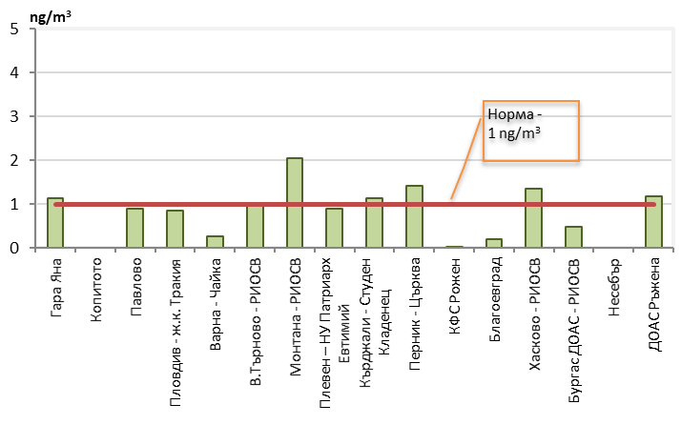
Източник: ИАОС

Тежки метали и арсен
Арсенът, кадмият, оловото и никелът се емитират основно като резултат от различни индустриални дейности и изгаряне на въглища. Въпреки, че атмосферните концентрации на тези метали са относително ниски, те допринасят за отлагането и нарастването на съдържанието на тежки метали в почви, седименти и организми. Тежките метали не се разлагат в околната среда, а биоакумулират, т.е. постепенно акумулират в растения и животни и не могат да бъдат отделени от тях. Това означава, че растенията и животните могат да бъдат отровени за дълъг период от време чрез излагане на дори и малки количества тежки метали.

Олово
Оловото се изпуска в атмосферата от естествени и антропогенни източници. Естествените емисии включват прах от почвите, морски спрей, вулканичен прах и горски пожари. Основните антропогенни източници на олово са производството на цветни метали, желязо, стомана и цимент. Приносът на емисии от олово в петролните горива е елиминиран в Европа с помощта на законодателството и изцяло се използва безоловен бензин.

Оловото е невротоксичен метал, който акумулира в тялото и уврежда органи като бъбреци, черен дроб, мозък и нерви. Замърсяването на въздуха с олово може да допринесе значително към съдържанието на олово в посевите чрез директно отлагане. Оловото биоакумулира и оказва вредно влияние върху сухоземни и водни екосистеми.

Ключови послания
В нито един от пунктовете, измерващи олово, няма превишение на нормата.
През 2019 г. нормата за олово в пункт Долни Воден е спазена, като последно е била превишена през 2013 г.

Дефиниция на индикатора
- Превишение на СГН за опазване на човешкoто здраве за съдържание на оловни аерозоли в атмосферния въздух се регистрира при измерени концентрации над 0.5 µg/m³

Оценка на индикатора
Контрол на съдържанието на олово в атмосферния въздух се извършва в 12 пункта от Националната автоматизирана система за контрол на качеството на атмосферния въздух. Броят на пунктовете е определен съгласно изискванията на националното и европейското законодателство. През 2019 г. нормата е спазена във всички пунктове за измерване на олово.

Фиг. 23. Ниво на замърсяване на атмосферния въздух с олово в Долни Воден, µg/m³
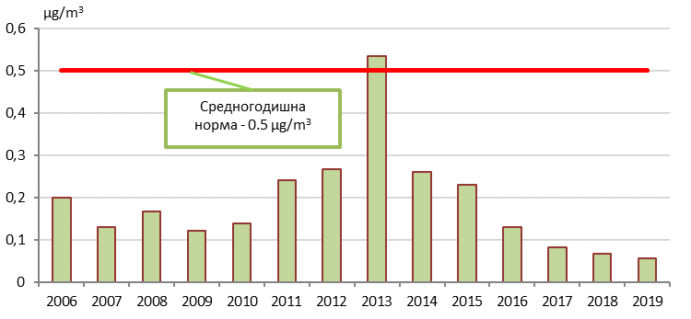
Източник: ИАОС
През 2019 г. в пункт Долни Воден е спазена нормата за олово.
Фиг. 24. Средногодишни стойности на концентрацията на олово за 2019 г. µg/m³
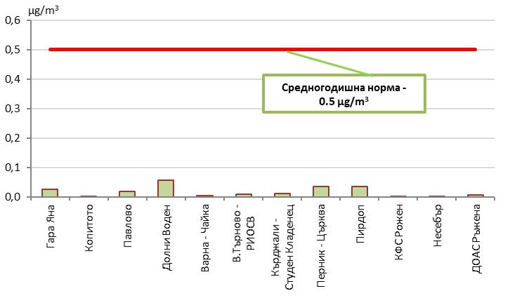
Източник: ИАОС

Кадмий

Кадмият се изпуска в атмосферата от естествени и антропогенни източници. Основните естествени източници са почвен прах и пожари. Антропогенните източници на кадмий са производството на цветни метали, желязо, стомана и цимент, изгаряне на изкопаеми горива, изгаряне на отпадъци.
Кадмият е силно устойчив в околната среда и биоакумулира. В по-силно замърсени райони ре-суспендираният прах (от превозни средства или от вятър вдигащ частиците кадмий) може значително да допринася към експозицията на населението. В Европа замърсяването на въздуха и наторяването допринасят почти еднакво към експозицията. Заедно те увеличават относително високото акумулиране на кадмий в горния почвен слой, като по този начин се увеличава риска от бъдеща експозиция чрез храната.
Бъбреците и костите са критичните органи, повлияни от хронична експозиция на кадмий, както и увеличен риск от белодробен рак. Кадмият е токсичен към водните организми, като директно се абсорбира от тях.

Ключово послание
През 2019 г. не е регистрирано превишение на целевата СГН за съдържание на кадмий в атмосферния въздух, която следва да бъде достигната към 01.01.2013 г. и поддържана впоследствие.

Дефиниция на индикатора
- Съгласно Директива 2004/107/ЕС (транспонирана в националното законодателство чрез Наредба №11/2007 г. за норми за арсен, кадмий, живак, никел и полициклични ароматни въглеводороди в атмосферния въздух) за страните от ЕС се определя целева СГН за съдържание на кадмий в атмосферния въздух от 5 ng/m³, която се прилага от 01.01.2013 г.

Оценка на индикатора
Броят на пунктовете, в които се измерва съдържание на кадмий в атмосферния въздух е 13. През 2019 г. средногодишната норма за кадмий е спазена във всички РОУКАВ.

Фиг. 25. Средногодишни стойности на концентрацията на кадмий за 2019 г., ng/m³
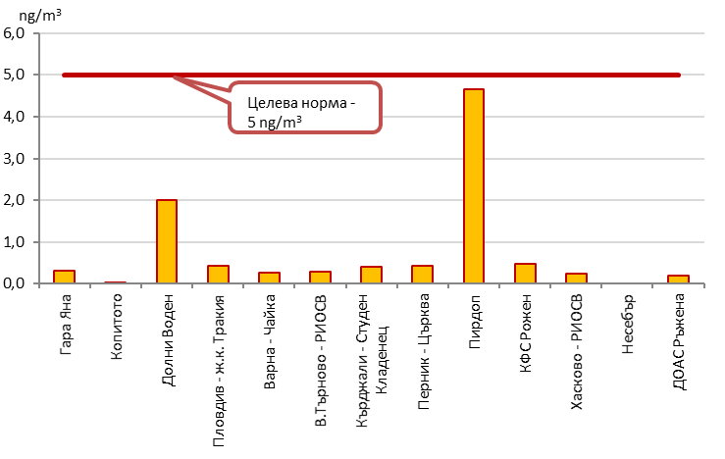
Източник: ИАОС

Никел

Никелът се среща в почви, води, въздух и в биосферата. Към емисиите на никел към атмосферата могат да допринасят естествени източници като прах, вдиган от вятъра, от вулкани и растителност. Основните антропогенни източници на никел са изгаряне на масла за отопление, корабоплаване или производство на електроенергия, добив и производство на никел, изгаряне на отпадъци, производство на стомана, галванопластика и изгаряне на горива.
В много малки количества никелът е есенциален елемент за хората. По-високи дози могат да бъдат опасни, тъй като няколко никелови съединения са канцерогенни. Неканцерогенните ефекти върху здравето включват алергични кожни реакции, увреждане на ендокринната система, респираторният тракт и имунната система. Никелът и съединенията му могат да бъдат остро и хронично токсични към водният живот и могат да повлияят нездравословно и на животните.

Ключово послание
През 2019 г. не е регистрирано превишение на целевата СГН за съдържание на никел в атмосферния въздух, която следва да бъде достигната към 01.01.2013 г. и поддържана впоследствие.

Дефиниция на индикатора
- Съгласно Директива 2004/107/ЕС (транспонирана в националното законодателство чрез Наредба №11/2007 г. за норми за арсен, кадмий, живак, никел и полициклични ароматни въглеводороди в атмосферния въздух) за страните от ЕС се определя целева СГН за съдържание на никел в атмосферния въздух от 20 ng/m³, която се прилага от 01.01.2013 г.

Оценка на индикатора
Съдържанието на никел в атмосферния въздух се контролира в 8 пункта. През годината не е регистрирано превишение на СГН за съдържание на никел в атмосферния въздух.

Фиг. 26. Средногодишни стойности на концентрацията на никел за 2019 г., ng/m³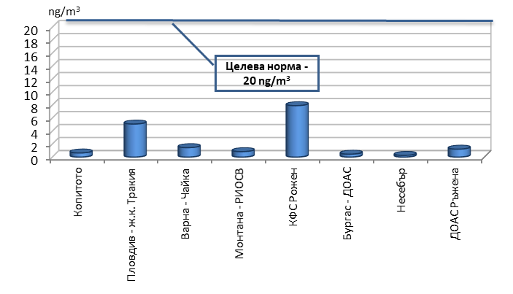
Източник: ИАОС

Арсен

Арсенът се изпуска в атмосферата от естествени и антропогенни източници. По-голямата част от човешките емисии идват от металургични пещи и изгаряне на горива. Пестицидите са били важен източник на арсен, но рестрикциите в различните страни са намалили ролята му. Цигареният дим може да съдържа арсен.
Арсенът не е тежък метал, но се слага в групата на тежките метали поради високата си токсичност.
Арсенът е канцерогенен, а неканцерогенните му ефекти включват сърдечносъдови заболявания, невропатия и гангрена на крайниците. Арсенът е високотоксичен към водният живот и към животните най-общо. Органичните арсенови съединения са много устойчиви в околната среда и биоакумулират в хранителната верига.

Ключово послание
 През 2019 г. не е регистрирано превишение на целевата СГН за съдържание на арсен в атмосферния въздух.

Дефиниция на индикатора
- Съгласно Директива 2004/107/ЕС (транспонирана в националното законодателство чрез Наредба №11/2007 г. за норми за арсен, кадмий, живак, никел и полициклични ароматни въглеводороди в атмосферния въздух) за страните от ЕС се определя целева СГН за съдържание на арсен в атмосферния въздух от 6 ng/m³, която се прилага от 01.01.2013 г.

Оценка на индикатора
Съдържанието на арсен в атмосферния въздух се контролира в 8 пункта. През годината не е регистрирано превишение на целевата СГН за съдържание на арсен в атмосферния въздух.

Фиг. 27. Средногодишни концентрации на арсен за 2019 г., ng/m³
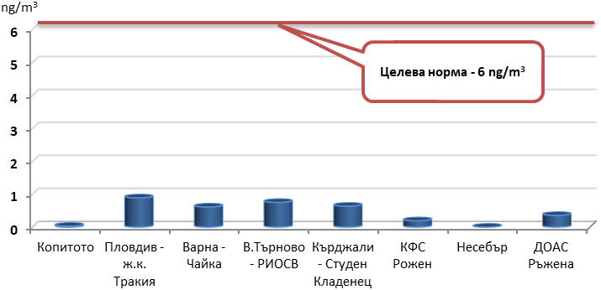
Източник: ИАОС

Въглероден оксид

Въглеродният оксид е газ, който се емитира от непълно изгаряне на изкопаеми горива и биогорива. Пътният транспорт е бил значителен източник на емисии, но въвеждането на катализатори е намалило значително емисиите. Най-високите концентрации са измерени в градски области, през пиковите часове на деня.
Въглеродният оксид навлиза в тялото през белите дробове, от там в кръвта, където се свързва с хемоглобина и намалява снабдяването с кислород на органите и тъканите. Хората страдащи от сърдечно-съдови заболявания са най-чувствителни към експозицията на въглероден оксид. Изключително високи нива могат да причинят смърт.
Времето на живот в атмосферата на въглероден оксид е около три месеца. Той бавно оксидира във въглероден диоксид, също образувайки озон по време на процеса, като по този начин допринася за атмосферната фонова концентрация на озон.

Ключово послание
Не е регистрирано превишаване на нормата за съдържание на въглероден оксид в нито един РОУКАВ.

Дефиниция на индикатора
- Превишаване на нормата за опазване на човешкото здраве се регистрира, когато в рамките на една година са измерени повече от една осемчасови стойности над 10 mg/m³.

Оценка на индикатора
През 2019 г. не е регистрирано превишение на нормата за съдържание на въглероден оксид в атмосферния въздух.
Фиг. 28. Максимални осемчасови концентрации на СО за 2019 г., mg/m³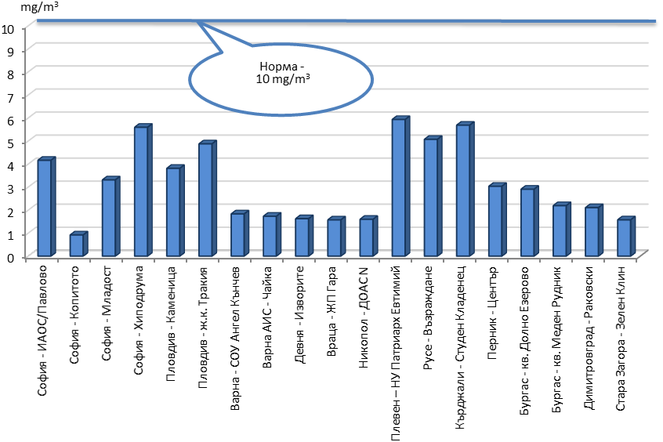
Източник: ИАОС

Бензен
Бензен се получава при непълно изгаряне на горива. Бензенът е добавка към бензина и над 80% от емисиите му се дължат на автомобилен трафик в Европа. Други източници са битовото отопление и рафинирането на нефт, също и пренасянето, разпределението и съхранението на бензини. Изгарянето на дърва може да бъде значителен локален емитер на бензен.

Разлагането на бензен в атмосферата става главно чрез фотохимична деградация. Тази деградация допринася за формирането на озон, въпреки че химичната реактивност на бензена е относително ниска. Бензенът е канцероген. Най-значимият нездравословен ефект от продължителна експозиция е увреждане на генетичния материал на клетките. Хроничната експозиция на бензен може да увреди костния мозък.

Ключово послание
През годината не е регистрирано превишение на средногодишната норма за бензен в нито един РОУКАВ.

Дефиниция на индикатора
- Превишаване на нормата за опазване на човешкото здраве за бензен се отчита в случай, че средногодишната концентрация превишава нормата от 5 μg/m³

Оценка на индикатора
През 2019 г. в нито един пункт не е регистрирано превишение на средногодишната норма за опазване на човешкото здраве за бензен.

Фиг. 29. Характеристика на пунктовете по отношение на замърсяването на атмосферния въздух с бензен за 2019 г., µg/m³
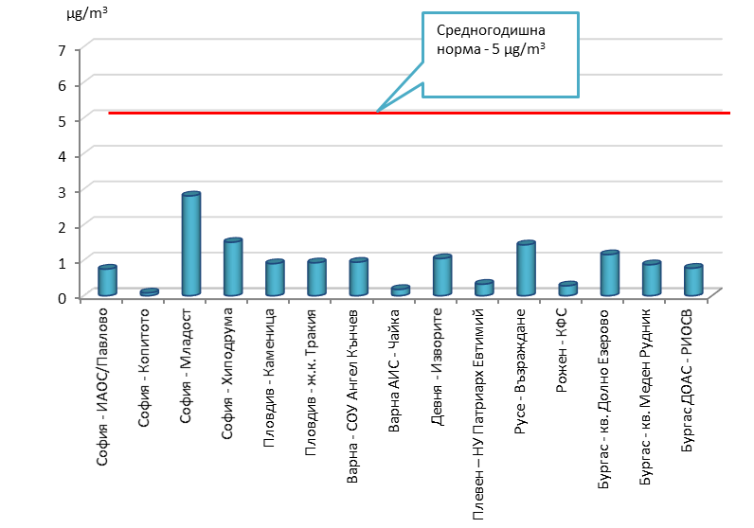
Източник: ИАОС
Забележка: В графиката са включени единствено пунктовете за мониторинг, в които са регистрирани повече от 75% (изискуем минимум за статистическа обработка) данни за 2019 г.

Дял на населението, което живее при наднормени нива на замърсяване

Ключови послания
- През 2019 г. населението в България, живеещо при нива на замърсяване с азотен диоксид над средногодишната норма е 0.4 %.
- През 2019 г. 0.2 % от населението в страната е изложено на нива на озон над краткосрочната целева норма.
През 2019 г. в пунктовете, измерващи нивата на ФПЧ_{2.5} в Агломерация “София” и РОУКАВ “Югозападен”, не е постигнат достатъчен обхват на данните за оценка на процента на засегнатото население. По данни от другите РОУКАВ населението в България живее при нива на замърсяване под целевата норма за ФПЧ_{2.5}.
Все още остава много високият процент (60.8 %) на населението, което живее при наднормени нива на замърсяване с ФПЧ₁₀, но през 2019 г. се наблюдава понижение (около 4 %) в сравнение с 2018 г.
През 2019 г. все още е голям процентът на населението, живеещо при нива на замърсяване над целевата норма за бензо(а)пирен (66.2 %).

Дефиниция на индикатора
Основен индикатор за качество на живот на населението по отношение на атмосферния въздух е процентът на населението, което живее при наднормени нива на замърсяване с ФПЧ₁₀, О₃, NO₂, ФПЧ_{2.5,} бензо(а)пирен и SO₂.

Оценка на индикатора
За определяне на натоварването на населението от замърсяване на атмосферния въздух се използват само населени места, в които има пунктове за мониторинг на КАВ. Станциите за мониторинг, които се използват за изчисленията са градски и крайградски фонови и транспортни (счита се, че индустриалните пунктове се влияят от други локални емисии и не са представителни за жилищните области). Съгласно методиката на Европейската агенция по околна среда, 96.4% от населението е изложено на концентрации над нормата в градски и крайградски фонови пунктове. Останалите 3.6% от населението на България живее на по-малко от 100 м до главен път и следователно е потенциално изложено на концентрации над нормата, измерени в транспортни пунктове. Например при наличие на един единствен пункт за мониторинг (градски фонов) в даден град, 96.4 % от населението на града се счита за засегнато при регистриране на превишение на нормата на някой от гореспоменатите замърсители. Това население представлява 100 % от възможно засегнатото. При наличие на един единствен пункт за мониторинг, който е транспортен, в даден град, 3.6 % от населението на града се счита за засегнато при регистриране на превишение на нормата на някой от гореспоменатите замърсители. Това население представлява 100 % от възможно засегнатото. За всеки град с няколко градски фонови и/или транспортни станции (напр. София, Пловдив) засегнатото население се разпределя пропорционално според типа на станциите и се разделя на броя им. Ако градските фонови пунктове са два броя, а е регистрирано превишение само в един от тях, то засегнатото население ще бъде 50 % от възможно засегнатото. При извършване на изчисленията по Методиката на ЕАОС засегнатото население е завишено.

Обобщена информация за 2019 г. за дела на населението (изчислен по методика на ЕАОС), изложено на наднормени нива на фини прахови частици (с размер до 10 микрона и с размер до 2.5 микрона), озон, азотен диоксид, бензо(а)пирен и серен диоксид по отделните РОУКАВ и в цялата страна, е представена в таблица 3.

Табл. 3. Процент на засегнатото население от нивата на ФПЧ₁₀, O₃, NO₂, ФПЧ_{2.5 ,} бензо(а)пирен и SO₂ по РОУКАВ и общо за страната по РОУКАВ
РОУКАВ | ФПЧ₁₀ | О₃ | NO₂ | ФПЧ_{2.5} | SO₂ | Б(а)П
Агломерация "София" | 74.1 | 0 | 0 | * | 0 | 96.4
Агломерация "Пловдив" | 100 | 0 | 3.6 | 0 | 0 | 0
Агломерация "Варна" | 0 | 0 | 0 | 0 | 0 | 0
Северен/Дунавски | 75.8 | 0 | 0 | 0 | 0 | 51.7
Югозападен | 31.1 | 0 | 0 | * | 0 | 63.4
Югоизточен | 29.9 | 2 | 0 | 0 | 0 | 26.4
Общо за страната | 60.8 | 0.2 | 0.4 | 0 | 0 | 66.2
*Няма достатъчен обхват на данните за оценка на процента на засегнатото население през 2019 г.
Източник: ИАОС

Процентът на засегнатото население, посочен в таблицата, се оценява за определен брой жители, както следва: за ФПЧ₁₀ е изготвен за 27 града в страната и определя натоварването на населението от 3.3 млн., ФПЧ_{2.5} – 7 града от 2.2 млн. население; О₃ – 15 града от 2.5 млн.; NO₂ – 17 града от 2.7 млн.; SO₂ – 20 града от 2.9 млн.; бензо(а)пирен – 12 града от 2.2 млн.

Оценката за ФПЧ₁₀ е изготвена спрямо СДН. Пресмята се 90.4 перцентил, отговарящ на 36-тата най-висока стойност. Ако е равна или под 50 μg/m³, нормата не е превишена, а ако е над 50 μg/m³ - нормата е превишена.

Оценката за О₃ е изготвена спрямо краткосрочна целева норма. Вместо три години се взема предвид една година и вместо брой превишения се пресмята 93.2 перцентил, който представлява 26-тата най-висока стойност. Когато той е под или равен на 120 μg/m³ нормата не е превишена, когато е над 120 μg/m³ нормата е превишена.

Оценката за NO₂ е изготвена спрямо СГН = 40 μg/m³.

Оценката за ФПЧ_{2.5} е изготвена спрямо средногодишната норма от 25 μg/m³.

Оценката за бензо(а)пирен е изготвена спрямо средногодишната целева норма от 1 ng/m³.

Оценката за SO₂ е изготвена спрямо ПС за СДН = 125 μg/m³ (да не бъде превишена в повече от 3 дни за една календарна година).

Фиг. 30. Процент на населението на страните членки на ЕС, подложено на ниво на замърсяване, превишаващо съответните норми за защита на човешкото здраве в периода 2000-2018 г. и в България за 2019 г.

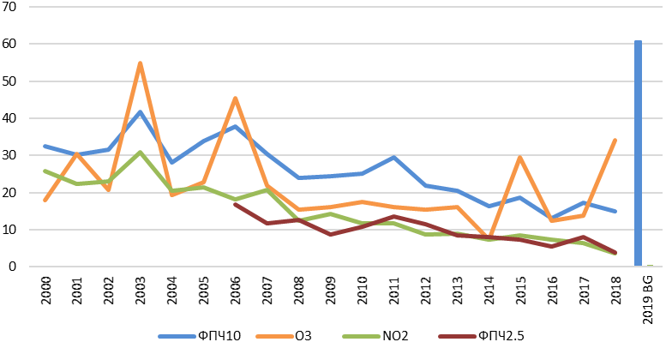
Източник: ЕАОС, ИАОС

Поради липса на оценка за 2019 г. за страните членки на ЕС е направено сравнение на процентите на засегнатото от замърсяване на атмосферния въздух население общо за всички страни - членки на ЕС до 2018 г. и за България през 2019 година.

В България процентът на населението, изложено на наднормени нива на ФПЧ₁₀, е значително над средния за Европа (13 – 19 % за периода 2015 – 2018 г.), като достига 60.8 % от населението в страната. През 2019 г. процентът на населението в България, засегнато от наднормени нива на ФПЧ₁₀, е по-малък в сравнение с 2018 г. За периода 2000-2018 г., най-голям дял от населението на страните членки на ЕС (близо 42 %) е бил изложен на наднормено замърсяване с ФПЧ₁₀ през 2003 г.

През 2019 г. в пунктовете, измерващи нивата на ФПЧ_{2.5} в Агломерация “София” и РОУКАВ “Югозападен”, не е постигнат достатъчен обхват на данните за оценка на процента на засегнатото население. По данни от другите РОУКАВ населението в България живее при нива на замърсяване под целевата норма за ФПЧ_{2.5}. В Европа процентът на населението, засегнато от наднормени нива на ФПЧ_{2.5}, е от 4 % до 8 % за периода 2015 – 2018 г.

През 2019 г. 0.2 % от населението в страната е изложено на нива на озон над краткосрочната целева норма, докато за страните-членки на ЕС делът на населението, което живее при наднормени нива на озон е от 12 % до 34 % за периода 2015 – 2018 г. Следва да се отбележи, че хората в извънградски области са изложени на по-високи нива на озон, отколкото хората, живеещи в градовете. В градовете част от озона се изчерпва поради окисляване на азотния оксид до азотен диоксид, с което се обяснява и по-ниското му съдържание.

По отношение на азотния диоксид, 0.4 % от населението на България живее при нива на замърсяване над средногодишната норма. В Европа за периода 2015-2018 г. то е между 4 % и 8 %. Населението, живеещо в близост до транспортни пунктове е изложено на по-високи нива на замърсяване с NO_{2,} в сравнение с населението в близост до градски фонови пунктове.
Около 66 % е населението, живеещо при нива на замърсяване над целевата норма за бензо(а)пирен, докато за страните в ЕС процентът е от 15-20 за периода 2016-2018 г.

През 2019 г. населението в страната не е изложено на нива на серен диоксид над допустимата средноденонощна норма. В Европа за последните пет години няма население (под 0.5 %), живеещо при нива на замърсяване над нормата. Важно е да се отбележи, че станциите за мониторинг, които се използват за изчисленията са градски и извънградски фонови и транспортни (счита се, че индустриалните пунктове се влияят от други локални емисии и не са представителни за жилищните области).

Политики за 2019 г.

Изпълнени по-важни дейности на национално ниво през 2019 г. в областта на опазване чистотата на атмосферния въздух:
- Резултатите от мониторинга на атмосферния въздух показват, че въпреки наличието на отчетлива тенденция за намаляване на наднормените нива на ФПЧ₁₀, предприетите до момента мерки на местно ниво са недостатъчни. Предвид сериозността на проблема на територията на цялата страна са предприети допълнителни мерки и на национално ниво. Въз основа на Споразумение между Министерство на околната среда и водите (МОСВ) и Международната банка за възстановяване и развитие (МБВР) бяха разработени и приети от Министерския съвет два стратегически документа: Национална програма за подобряване качеството на атмосферния въздух (НППКАВ) за периода 2018-2024г. (приета с Решение №334/07.06.2019г. на Министерския съвет) и Национална програма за контрол на замърсяването на въздуха (2020-2030г.), (приета с Решение № 541/13.09.2019г. на МС) във връзка с изпълнение на изискванията на Директива (ЕС) 2016/2284 на Европейския парламент и на Съвета от 14 декември 2016 година за намаляване на националните емисии на някои атмосферни замърсители, за изменение на Директива 2003/35/ЕО и за отмяна на Директива 2001/81/ЕО.
Една от мерките в НППКАВ е въвеждането на изисквания за качеството на въглища и брикети, използвани за битово отопление. В тази връзка, чрез Закон за изменение и допълнение (ЗИД) на Закона за чистотата на атмосферния въздух (ЗЧАВ) бе дадено правно основание за разработването на Наредба за изискванията за качеството на твърдите горива, използвани за битово отопление. В рамките на междуведомствена работна група, създадена със Заповед на министъра на околната среда и водите и с участието на представители на Държавна агенция за метрологичен и технически надзор, Министерство на икономиката и Български институт по стандартизация беше разработен проект на наредба.
- Друг основен приоритет е изпълнението на мерките по Приоритетна ос 5 „Подобряване качеството на атмосферния въздух“ на Оперативна програма „Околна среда 2014-2020г.“ По процедурата „Разработване/актуализация на общинските програми за качеството на атмосферния въздух“ е предоставена подкрепа на пет общини: Столична, Горна Оряховица, Велико Търново, Смолян и Плевен. По процедурата „Мерки за подобряване качеството на атмосферния въздух“, за финансиране на мерки, насочени към намаляване на емисиите от основния източник на замърсяване – битовото отопление, са сключени договори със седем общини (Бургас, Видин, Димитровград, Монтана, Пловдив, Смолян и Столична община) и техните проекти са в процес на изпълнение. През юли 2019г. ГД ОПОС обяви процедура за мерки за адресиране на транспорта като източник на замърсяване на атмосферния въздух. Целта на процедурата е подмяна на старите превозни средства на обществения градския транспорт с модерни, екологични транспортни средства в десет общини.
- Приет е Закон за изменение и допълнение на Закон за чистотата на атмосферния въздух;
- Приета е Наредба за намаляване на националните емисии на определени атмосферни замърсители;
- Приета е Наредба за изменение и допълнение (НИД) на Наредба №16 от 12 август 1999г. за ограничаване емисиите на летливи органични съединения при съхранение, товарене или разтоварване и превоз на бензини във връзка с Решение №35/03.01.2019г. и Решение № 9376/09.07.2018г. на Върховния административен съд;
- Приета е НИД на Наредба №12 от 15.07.2010г. за норми за серен диоксид, азотен диоксид, фини прахови частици, олово, бензен, въглероден оксид и озон в атмосферния въздух.

kt – хиляди тона
https://www.eea.europa.eu/publications/emep-eea-guidebook-2019
От 02.01.2019 г. АИС „Плевен“ е преместена на нова площадка – АИС „Плевен – НУ Патриарх Евтимий“.
https://www.eea.europa.eu/data-and-maps/indicators/exceedance-of-air-quality-limit-2/assessment

